

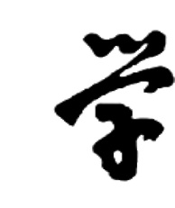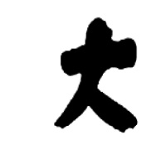

**JISHOU　UNIVERSITY**

**本科生毕业设计**

|  |  |  |  |
| --- | --- | --- | --- |
| **题 目：** | 岩生网在线答题系统设计与实现 | | |
|  |  | | |
| **作 者：** | 雷科 | | |
| **学 号：** | 20154206171 | | |
| **所属学院：** | 软件学院 | | |
| **专业年级：** | 15级 | | |
| **学校导师：** | 曾明星 | **职 称：** | 教授 |
| **企业导师：** | 汪建新 | **职 务：** | 老师 |
| **完成时间：** | 2019年4月20日 | | |

**吉首大学教务处制**

**目 录**

[**岩生网在线答题系统设计与实现** 3](#_Toc7347226)

[摘 要 3](#_Toc7347227)

[第1章 前 言 5](#_Toc7347228)

[1.1 项目的背景和意义 5](#_Toc7347229)

[1.2 研究目标及范围 5](#_Toc7347230)

[1.3 定义 6](#_Toc7347231)

[第2章 技术与原理 7](#_Toc7347232)

[2.1 系统开发技术 7](#_Toc7347233)

[2.1.1 SSM框架技术 7](#_Toc7347234)

[2.1.2 Redis以及NoSQL 12](#_Toc7347235)

[2.1.3 ajax 14](#_Toc7347236)

[2.1.3 MySQL 14](#_Toc7347237)

[2.2 系统开发工具介绍 16](#_Toc7347238)

[2.2.1 Intellij IDEA 16](#_Toc7347239)

[2.2.2 Git 16](#_Toc7347240)

[2.2.3 Maven 16](#_Toc7347241)

[第3章 需求建模 18](#_Toc7347242)

[3.1 系统可行性分析 18](#_Toc7347243)

[3.1.1 技术可行性 18](#_Toc7347244)

[3.1.2 社会可行性 18](#_Toc7347245)

[3.1.3 市场需求可行性 18](#_Toc7347246)

[3.1.4 操作需求可行性 18](#_Toc7347247)

[3.2 系统需求分析 18](#_Toc7347248)

[3.2.1 系统流程图 19](#_Toc7347249)

[3.2.2 系统总体用例 23](#_Toc7347250)

[3.3 系统角色定义 26](#_Toc7347253)

[3.3.1用户 26](#_Toc7347254)

[第4章 架构设计 33](#_Toc7347255)

[4.1系统类图 33](#_Toc7347256)

[4.2数据库er图 34](#_Toc7347257)

[4.2.1 数据表结构 35](#_Toc7347258)

[4.3 系统技术架构 37](#_Toc7347259)

[4.4统功能结构图 38](#_Toc7347260)

[第五章 功能需求 40](#_Toc7347261)

[5.1 S001 用户注册 40](#_Toc7347262)

[5.2 S002 用户登录 41](#_Toc7347263)

[5.3 S003 做题总统计信息 41](#_Toc7347264)

[5.4 S004 分类题目统计信息 42](#_Toc7347265)

[5.5 S005 显示收藏的题目 42](#_Toc7347266)

[5.6 S006 删除收藏 43](#_Toc7347267)

[5.7 S007 浏览消息 43](#_Toc7347268)

[5.8 S008 删除消息 44](#_Toc7347269)

[5.9 S009 练习 44](#_Toc7347270)

[5.10 S010 查看练习详情 45](#_Toc7347271)

[5.11 S011 修改密码 45](#_Toc7347272)

[5.12 S012 修改个人信息 46](#_Toc7347273)

[5.13 S013查看评论 46](#_Toc7347274)

[5.14 S014收藏题目 47](#_Toc7347275)

[5.15 S015添加评论 47](#_Toc7347276)

[5.16 S016删除评论 48](#_Toc7347277)

[5.17 S017回复评论 48](#_Toc7347278)

[5.18 S018取消收藏 49](#_Toc7347279)

[5.19 S019回复回复 49](#_Toc7347280)

[第五章 模块设计 50](#_Toc7347281)

[5.1 系统设计 50](#_Toc7347282)

[5.2 登陆注册模块 50](#_Toc7347283)

[5.3 个人信息管理模块 53](#_Toc7347284)

[5.4 数据查询模块 55](#_Toc7347285)

[5.5 题目收藏模块 56](#_Toc7347286)

[5.6题目评论消息模块 57](#_Toc7347287)

[5.7 练习模块 59](#_Toc7347288)

[第6章 部署与应用 61](#_Toc7347289)

[6.1 系统运行环境和系统部署 61](#_Toc7347290)

[6.1.1系统运行环境 61](#_Toc7347291)

[6.1.2系统部署过程 61](#_Toc7347292)

[6.2 系统的主要应用(用户手册) 61](#_Toc7347293)

[6.2.1登录登出功能 61](#_Toc7347294)

[6.2.1练习功能 62](#_Toc7347295)

[6.2.3 收藏功能 64](#_Toc7347296)

[6.2.4 评论功能 65](#_Toc7347297)

[6.2.5 个人信息修改界面 66](#_Toc7347298)

[6.2.6 统计数据显示模块 66](#_Toc7347299)

[第7章 结 论 68](#_Toc7347300)

[致 谢 70](#_Toc7347301)

**岩生网在线答题系统设计与实现**

摘 要

岩生网在线答题系统是指通过一套完善的集做题、记录、讨论三个方面为一体开发的系统平台，实现用户在平台做题，做统计，以及用户做完题目之后讨论做题的心得的功能，为学习中的用户提供一个基于网络的数字化解决方案。用户在使用系统做题时，能够自动统计用户做题的对错情况，并能够在做完题目之后，和其他用户一起讨论做题的心得体会，提高学习效率，同时能够在做题的时候与其他人一起交流，讨论自己的不同见解，提高做题的效率以及练习的质量

系统基于Spring，MyBatis，SpringMvc框架结合MySql数据建库完成，同时使用了redis进行缓存管理，使用java语言进行开发，结合软件工程的开发理论，进行了需求分析、设计、实现和测试。论文首先详细分析实训基地信息管理系统的需求，明确系统所要实现的功能和系统逻辑，确定系统边界并通过系统的用例分析进行系统需求捕获；然后确定实现实训基地信息管理系统需要使用的关键技术，并对其详细阐述。在系统设计时，通过对用例的进一步分析，得出了系统的数据库设计和界面设计。在详细设计阶段，对系统的各个功能模块分别给出了详细的类图和序列图设计。在系统实现部分介绍了系统主要功能模块的实现细节及验证方法。最后运用黑盒测试技术，对系统 的功能和结构进行了测试。系统具有良好的可维护性与可扩展性。

关键词：在线答题系统； SSM；Redis；MySql

Online Answering System Of YanSheng Net

Pick to

Both online system is through a set of complete set, records, to solve the problem. Discuss three aspects of integrated development platform for the system, realize the user in the platform, to solve the problem to do statistics, and user after finish topic to discuss the function of the heart to solve the problem, to learn the user provides a web-based digital solutions.Users in the use of system, to solve the problem that automatically statistical user situation of right and wrong, to solve the problem and can after the finish, and other users to discuss the experience of to solve the problem, improve the learning efficiency, at the same time able to communicate in time with others to solve the problem, discuss their different opinions, to improve the efficiency and the quality of the practice to solve the problem

The system is based on Spring, MyBatis, SpringMvc framework and MySql data base. Meanwhile, redis is used for cache management. Using the Java language for development,Combined with the development theory of software engineering, requirements analysis, design, implementation and testing are carried out.Firstly, the paper analyzes the requirements of the training base information management system in detail, clarifies the functions and logic of the system to be realized, determines the system boundary, and captures the system requirements through the use case analysis of the system.Then the key technologies needed to implement the training base information management system are determined and elaborated.In the system design, through the further analysis of use cases, the system database design and interface design.In the detailed design stage, the detailed class diagram and sequence diagram design are given for each functional module of the system.In the system implementation section, the implementation details and verification methods of the main functional modules of the system are introduced.At last, the function and structure of the system are tested by black box test technology.The system has good maintainability and expansibility.

**Keywords: online answering system:SSM:Redis:MySql**

第1章 前 言

* 1. 项目的背景和意义

随着5G时代的到来，我们进入了一个快速发展的网络时代。传统的纸质考试等手段已经开始落后了，人们更希望能随时随地学知识，而不需要带着繁多的书籍，试卷；同时也不希望考试完成，在那之后，你仍然需要等待繁琐的过程。可以说网络为信息处理和信息传输提供了更快，更安全的平台，作为练习，巩固知识点并给予网络答题系统设计符合用户的需求。因而建立基于网络的答题系统有很强的现实意义。通过在系统中不断的练习，巩固自己的知识点，为学习知识的学生等人群提供了系统的练习、学习知识的基于网络的途径，同时也能迎接5G时代的到来，让人们在生活中更快、更便捷 的服务。

* 1. 研究开发现状分析

互联网已成为21世纪最重要的信息交流平台。可以连接到Internet的设备已扩展到各种设备，例如移动电话和平板电脑。所有这些都认为这种传统设备和资源已经到了变革的时刻。目前，安通的实践方法主要是纸质论文。这种方法有许多缺点：

1. 每个问题都需要手动评分，不能自动评分，工作量非常大。
2. 无法从问题库中随机选择测试题来形成测试试卷。
3. 考试完成后，考试无法实现立刻看到成绩，时效性差
4. 考生在拿到纸质试卷后才能看到自己的错误。
5. 相对于纸质试卷，对于很多题目汇总困难

基于计算机的普及和网络的发展，我们需要一个新的测试平台来解决这个问题。在这方面，开发了燕生网络在线答疑系统，来满足用户的需求,随时随地的进行学习，并且能够随时随地的和其他人讨论，记录错题等。

岩生网在线答题系统是针对于学习的人群，随时随地能巩固，以及学习新知识

* 1. 研究目标及范围

伴随5G时代的到来，将练习获取知识的过程搬上网络；

网上答题系统能够让用户随时随地进行练习学习，学习新知识，同时能够多方面的组合学习，增强自己的能力；

在练习之后能够随即知道自己哪些不足，能够自己查看解析，并与其他联系者一起沟通，能够全方位的了解所学知识点；

并且在练习过程中会记录所有的统计记录，方便自己随时随地的了解自己的不足，以及自己的优势，通过练习错题来补充自己的不足；当然练习时临时需要处理其他事情的时候，平台也将提供“断电续作”的功能，方便随时随地的进行学习

* 1. 论文结构简介

论文主旨在于对系统的可行性，系统的需求，以及如何实现进行叙述。论文第二章主要介绍了为了实现系统使用到的技术，第三章主要对当前系统的需求进行了详细的分析，同时结合实际技术对需求如何实现做了简要分析；四到五章介绍了实现的细节，对数据库的设计，系统架构、结构的设计，以及各个模块之间的依赖关系；第六章介绍了系统的部署环境，以及用户手册；最后部分即使对论文的结论以及对老师的致谢。

第2章 技术与原理

B/S结构是浏览器/服务器，直接通过浏览器即可为用户提供服务，将系统的功能实现集中在服务器上，简化了系统的开发、维护以及使用。系统使用了spring，mybatis以及mvc的设计模式，将模块间的耦合度降到最低—spring中使用IOC容器减少对依赖注入的耦合：mvc模式将controller，view，model三层分离，增加model层也就是数据访问dao以及service层的代码逻辑复用，降低耦合；使用了mysql以及索引的技术，结合redis缓存增加了访问的速度；使用了html5，jquery，bootstrap，ajax实现异步访问，局部刷新，为用户提供服务而不刷新整个页面，同时ajax定时发送请求，是用户能够实时的接收到评论的消息

2.1 系统开发技术

2.1.1 SSM框架技术

SSM框架是Spring，SpringMVC，MyBatis三个框架的简称；通过三个框架整合，是系统的耦合度降到最低，同时能够方便快捷的对数据库进行访问，返回数据到页面。

SpringMVC：实现三层分离，model，controller，view 也就是数据访问层，页面，以及连接三层实现分离，好处就是能够实现model层代码的复用，减少代码量，降低耦合。

MyBatis框架简介：MyBatis是一个出色的持久层框架，支持自定义SQL，存储过程和高级映射。 MyBatis几乎避免了所有JDBC代码并手动设置参数并获取结果集。 MyBatis可以使用简单的XML或注释来配置和映射本机信息，接口和Java POJO（普通旧Java对象）映射到数据库中的记录。

Mybatis 缓存机制：一级缓存. 针对每一个sqlsession实现缓存；执行两次相同的查询时，即第二次使用缓存中的数据； 缓存使用哈希表实现，默认开启以及缓存，二级缓存：针对每一个namespace，实现二级缓存； 默认不开启，需手动配置，自带得缓存机制缺陷：针对每次 增删改 都会重新刷新整个缓存，而不是某一个单一得信息；

2.1.2 Redis以及NoSQL

Redis：使用Mybatis的自带缓存机制，有很多缺陷：每次增删改查都需要对所有的进行重新刷新，所以导致服务器压力大；使用Redis缓存机制能够很好的解决当前的问题，Redis是Nosql非关系型数据库，与传统的mysql等数据库关系型数据库相比有所不同。

Nosql介绍：不仅sql是非关系型数据库; （这种类型的数据不需要固定模式，可以扩展而无需不必要的操作）Nosql的优点，易于扩展，高数据量，高性能，多样化和灵活的数据模型（增加字段很简单）

Nosql的三大特性：Consistence 强一致性 ：所有节点在同一时间具有，相同得数据；数据事物提交之后，所有查询都是一个结果， Availability 可用性可以快速获取数据，在确定的时间内返回操作结果，不管成功与否， Partition tolerance 分区容错性 系统的任意信息丢失或者错误，不会影响整个系统的正常运行。CAP 只能三选二：最多满足两个，分区容错性必须存在。

Redis 是以key-value store存储，数据结构服务数据结构服务器，密钥可以包含:(字符串）字符串，哈希，列表（列表），（集合）集合。 （Zset）有序收集。这些数据组合都支持pysh / pop、add/remove

Redis速度快的原因：redis把所有数据都是存放在内存中的redis是用C语言实现的，一般来说C语言实现的程序"距离"操作系统最近，执行速度相对更快Redis使用了单线程架构，预防了多线程可能产生的竞争问题Redis 的持久化：Redis提供了两种持久化方法：RDB和AOF，也就是说，您可以使用两种策略来保存硬盘上的内存数据，从而确保数据的持久性，如 图2-6 Redis的持久化。  
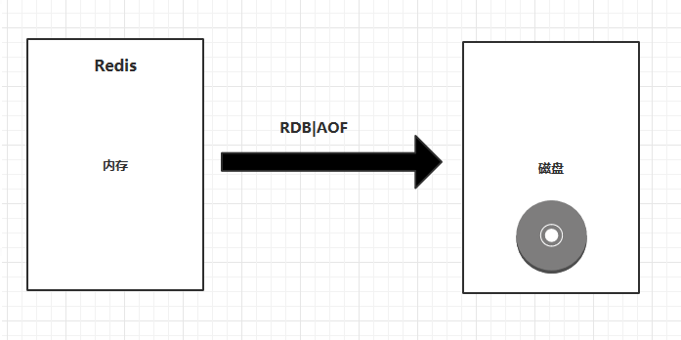

图2-6 Redis的持久化

2.1.3 ajax

为什么要使用ajax？传统的提交请求需要重新刷新整个页面，加重浏览器负担，如果服务器长时间未响应，浏览器也会无响应，用户体验差，提交表单，发送的数据大，可能造成网络问题，使用ajax可以很好的解决这方面的问题：问题：当数据部分刷新且页面没有响应时，页面仍然显示原始网页可以在后台与服务器执行少量数据交互。异步刷新网页是异步刷新的，无需等待服务器响应。发送请求后，还能对页面进行操作，浏览

2.1.3 MySQL

目前最流行的关系数据库，MySQL使用的SQL语言是访问数据库最常用的标准化语言。 MySQL软件采用双重授权策略，分为社区版和商业版。由于其体积小，速度快，总拥有成本低，特别是开源，中小型网站的开发一般选择MySQL作为网站数据库。

2.2 系统开发工具介绍

### 2.2.1 Intellij IDEA

它是Java语言开发的集成环境（也可用于其他语言）。 IntelliJ被公认为业界最好的Java开发工具之一，尤其是智能代码助手，代码提示，重构，J2EE支持，Ant，JUnit，CVS集成，代码审查，创新GUI设计等......

### 2.2.2 Git

Git最大的开源代码托管工具，Git能够上传任何文件等数据，是一个免费的开源分布式版本控制系统，旨在快速高效地处理从小型项目到大型项目的所有事务。

Git 易于学习， 占地面积小，具有闪电般快速的性能。它超越了Subversion，CVS，Perforce和ClearCase等SCM工具，具有廉价本地分支，便捷的临时区域和 多个工作流程等功能。

### 2.2.3 Maven

Maven基于POM项目对象模型。自动化构建工具发展史：Mark->Ant->maven->Gradle

以“java源文件。jsp，配置文件，html，静态资源“等去“编译“一个可以运行的工具；分三部分，编译，部署，搭建，编译：java源文件，编译成class字节码执行。自动化构建的工具。

第3章 需求建模

3.1 系统可行性分析

系统的开发往往有时间和资源的限制。因此，在项目启动之前，需要进行可行性分析，可以降低项目开发的风险，以免造成人力、物力、财力的浪费。下面从技术可行性、社会可行性、操作可行性三个方面来进行分析。

### 3.1.1 技术可行性

项目采用Spring+SpringMVC+MyBatis框架完成后台系统，加上MySQL数据库结合索引加快读取速度，同时结合Redis存入用户读取数据量频繁的数据，减轻数据库的压力，并且增加访问的速度；前端页面ajax使用多，异步刷新数据，减轻浏览器以及服务器的压力

### 3.1.2 社会可行性

1. 法律可行性：系统未触犯任何法律。
2. 人员可行性：系统的使用简单便捷，方便实时练习，查询自己的统计；为学习的学生提供了很好的平台

### 3.1.3 市场需求可行性

随着网络越来越发达，流量越来越便宜智能设备的普及人民获取信息的方式手段比以前更多，使用网络来获取知识也同时大受欢迎，能够随时随地的访问网站获取知识。并同时总结自己的不足，提供错题本

### 3.1.4 操作需求可行性

简单易用，智能设备普及以及网络的发达，系统能够达到简单快速上手的要求，方便广大用户进行学习

3.2 系统需求分析

《岩生网在线答题系统》的目的是能够方便用户随时随地的学习，并且省去自己统计，以及记录错题，并能够随时随地的和其他用户讨论题目的机会，让用户无时无刻的都能在学习中找到自己的不足，并且和别人一起共同的成长，让互联网成为用户获取知识的更有效的有段。无需纸质试卷，无需人工阅卷，无需自己统计记录错题，了解自己的不足，无需等到老师的讲解，练习完即可和一起答题的用户讨论题目，随时随地了解自己的不足。

随着5G时代的到来，网络以及智能设备越来越普及，基于网络的《岩生网在线答题系统》相比传统的纸质试卷能够更加方便，更加的帮助用户提升自己，以及学习新知识

3.2.1 系统流程图



图 3-1 系统总体流程图

如图 3-1 系统总体流程图 。用户进入网站，根据自己是否已有账号，来决定自己下一步：注册，或者登录；没有账号则新注册一个，有账号忘记密码则进入忘记密码流程，重置自己的密码，登录之后用户即可正常的使用平台。

进入平台用户即查看自己的资料，以及修改，查看自己的收藏题目，查看自己的错题，查看自己的做题统计，查看与自己相关的消息，做练习，以及断点续作。断电续作会自动记录上次做题的记录，下次继续学习的时候即可有选择的直接进入练习阶段；练习阶段：可以选择三种方式，错题练习，专项练习，随机练习，系统会自动出题，用户做完题目之后，能够评论题目，以及与各个用户讨论题目，并且查看自己的错题，解析。同时觉得题目的知识点是自己需要的时候，可以收藏起来，留着以后在看。



图 3-2 登录注册忘记密码流程图

用户第一次使用系统时，需要进行邮箱以及手机号的验证保证信息唯一且方便以后修改密码，同时能够只能够在登录之后才能使用系统，系统会根据用户来记录做题统计，以及错题统计等信息，所以用户使用系统时必须登录系统。登录流程图如图 3-2 登录忘记密码流程图



图 3-3 用户修改个人资料

如图 3-3 用户修改个人资料；用户在登录之后，系统会提供一个默认头像，需要用户自己修改用户头像，同时能够修改一些自己的信息，住址、电话号码、邮箱，同时会经过验证才能修改。



图3-4 用户练习

用户登录系统之后能够选择练习的方式，专项练习：顺序练习某一类题目；随机练习，能够选择多个分类，将根据分类的数量随机的输出题目的数量；错题练习：能够随机的练习错题，但是不会更新了正确率；选择好练习的方式，就能选择好题目的类型，java等会自动生成题目，用户在做题时，会记录到缓存中，在用户未做完题目时，能够再次进入系统时能够查询到缓存并提示用户续作，做完练习之后，系统会自动阅卷，返回答案以及解析给用户提醒大致解题逻辑，并且用户做完题目之后能够收藏题目，在之后能够点击收藏的题目继续查看题目知识点；做完题之后还能够对题目进行评论，回复，能够与其他人一起讨论题目的知识点，巩固自己的知识，加深记忆的印象。



图3-5 其他功能简略流程图

系统还提供了很多小功能，如图 3-5 其他功能简略流程图 能够查看自己的错题，能够查看自己收藏的题目，同时也能够查看自己的做题统计，了解自己的不足。

3.2.2 系统总体用例  


图3-6 系统总用例图

用例列表：

|  |  |  |  |
| --- | --- | --- | --- |
| **编号** | **名称** | **简要说明** | **参与者** |
| **001** | **注册** | **用户注册** | **用户** |
| **002** | **验证账号信息** | **用户注册、修改密码时认证是否是本人** | **用户** |
| **003** | **浏览个人信息** | **用户登录之后浏览自己的信息** | **用户** |
| **004** | **登录** | **用户登录** | **用户** |
| **005** | **浏览做题总统计** | **用户查看自己的做题总统计** | **用户** |
| **006** | **浏览分类统计** | **用户查看自己每个题目的分类统计** | **用户** |
| **007** | **浏览收藏的题目** | **用户查看自己收藏过的题目，回顾知识点** | **用户** |
| **008** | **浏览错题** | **用户查看自己做错过的题目，回顾知识点** | **用户** |
| **009** | **浏览消息** | **用户查看其他人回复自己的评论，或者回复自己的回复的消息** | **用户** |
| **010** | **查询收藏的题目** | **分页显示收藏的题目基本信息，展示信息** | **用户** |
| **011** | **选择练习方式** | **用户选择练习的方式，专项练习，随即练习，错题练习** | **用户** |
| **012** | **选择练习分类** | **用户选中练习的方式后，选择练习的题目类别** | **用户** |
| **013** | **开始练习** | **用户根据系统的出题，完成练习** | **用户** |
| **014** | **查看练习详情** | **用户完成练习之后，系统反馈做题详情对错** | **用户** |
| **015** | **查看评论** | **用户查看练习过的用户的评论，参与讨论** | **用户** |
| **016** | **查看回复** | **用户评论后，其他用户回复** | **用户** |
| **017** | **显示答题详情** | **用户完成练习后，显示对错** | **用户** |
| **018** | **收藏题目** | **用户做完一个题目之后，能够收藏题目** | **用户** |
| **019** | **取消收藏** | **用户收藏题目之后，能够在收藏接界面取消收藏** | **用户** |
| **020** | **删除评论** | **用户删除自己的评论** | **用户** |
| **021** | **删除回复** | **用户删除自己的回复** | **用户** |
| **022** | **修改头像** | **用户浏览自己的信息时，修改自己的头像** | **用户** |
| **023** | **删除头像** | **修改头像时，上传头像** | **用户** |
| **024** | **删除消息** | **用户浏览消息时，可以选择删除消息** | **用户** |
| **025** | **断点续作** | **用户未做完题目时，会将做题信息存入缓存中，下次进入系统则可以选择继续完成题目** | **用户** |
| **026** | **删除记录** | **用户存在断点续作的记录时，可选择删除记录，或者开始新的做题** | **用户** |

3.3 系统角色定义

### 3.3.1用户

|  |  |
| --- | --- |
| 角色（参与者） | 角色描述 |
| 用户 | 所有注册使用平台的用户 |

所有注册，并进入系统的用户即为系统的使用用户。进入系统必须要登录，并且用户注册时，需要进行邮箱验证，并且在之后修改密码等需要使用邮箱进行验证。用户进入系统时，默认显示首页，能够选择的查看自己收藏的题目、查看和自己相关的消息评论、查看自己的做题统计记录、选择做题的类型、个数、题目的类型、并且修改自己的个人信息，浏览自己的信息。如图3-6 系统总用例图

用户登录注册以及修改密码用例图



图3-7用户登录注册

注册

|  |  |
| --- | --- |
| 用例名称 | 注册 |
| 用例编号 | 001 |
| 行为角色 | 用户 |
| 简要说明 | 用户输入信息，进行注册 |
| 前置条件 | 首次进入系统，没有账号的用户 |
| 后置条件 | 验证信息符合规则，并且验证成功 |

输入账号信息

|  |  |
| --- | --- |
| 用例名称 | 输入账号信息 |
| 用例编号 | 002 |
| 行为角色 | 用户 |
| 简要说明 | 用户输入信息 |
| 前置条件 | 用户注册，登录，修改资料时 |
| 后置条件 | 无 |

登录

|  |  |
| --- | --- |
| 用例名称 | 登录 |
| 用例编号 | 003 |
| 行为角色 | 用户 |
| 简要说明 | 用户输入信息 |
| 前置条件 | 用户以及有账号 |
| 后置条件 | 无 |

修改密码

|  |  |
| --- | --- |
| 用例名称 | 修改密码 |
| 用例编号 | 004 |
| 行为角色 | 用户 |
| 简要说明 | 用户修改自己的密码 |
| 前置条件 | 用户忘记密码，或者主动修改密码的时候 |
| 后置条件 | 验证邮箱 |





图3-8 用户修改信息、练习

选择练习方式

|  |  |
| --- | --- |
| 用例名称 | 选择练习方式 |
| 用例编号 | 005 |
| 行为角色 | 用户 |
| 简要说明 | 用户开始练习时选择练习的方式：专项练习、随机练习、错题I练习 |
| 前置条件 | 用户登录之后，开始练习 |
| 后置条件 | 选择练习的方式以及题目的数量 |

开始练习

|  |  |
| --- | --- |
| 用例名称 | 开始练习 |
| 用例编号 | 006 |
| 行为角色 | 用户 |
| 简要说明 | 用户选择好题目数量，类型，做题方式时即可开始做题 |
| 前置条件 | 用户登录 |
| 后置条件 | 无 |

断点续作

|  |  |
| --- | --- |
| 用例名称 | 断点续作 |
| 用例编号 | 007 |
| 行为角色 | 用户 |
| 简要说明 | 用户在练习时，未交卷的情况下，会将做题数据记录，可以重新进入做题 |
| 前置条件 | 练习时未做完 |
| 后置条件 | 无 |

删除记录

|  |  |
| --- | --- |
| 用例名称 | 删除记录 |
| 用例编号 | 008 |
| 行为角色 | 用户 |
| 简要说明 | 存在断点续作的记录下， 用户可以选择删除记录，则可以开始一次练习 |
| 前置条件 | 存在做题记录 |
| 后置条件 | 无 |

修改头像

|  |  |
| --- | --- |
| 用例名称 | 修改头像 |
| 用例编号 | 009 |
| 行为角色 | 用户 |
| 简要说明 | 用户浏览个人信息时，点击修改头像即可 |
| 前置条件 | 浏览个人信息 |
| 后置条件 | 无 |

上传图片

|  |  |
| --- | --- |
| 用例名称 | 上传图片 |
| 用例编号 | 010 |
| 行为角色 | 用户 |
| 简要说明 | 点击修改头像的时候，上传图片修改头像 |
| 前置条件 | 点击修改头像 |
| 后置条件 | 无 |

查看练习详情



查看做题详情

|  |  |
| --- | --- |
| 用例名称 | 查看做题详情 |
| 用例编号 | 011 |
| 行为角色 | 用户 |
| 简要说明 | 用户做完练习点击交卷之后，系统返回用户的做题详情，对错，是否收藏等信息 |
| 前置条件 | 做完练习 |
| 后置条件 | 无 |

收藏题目

|  |  |
| --- | --- |
| 用例名称 | 收藏题目 |
| 用例编号 | 012 |
| 行为角色 | 用户 |
| 简要说明 | 用户做完练习点击交卷之后，可以选择是否收藏题目 |
| 前置条件 | 做完练习 |
| 后置条件 | 无 |

取消收藏

|  |  |
| --- | --- |
| 用例名称 | 取消收藏 |
| 用例编号 | 013 |
| 行为角色 | 用户 |
| 简要说明 | 用户做完练习点击交卷之后，收藏题目之后可以点击取消收藏 |
| 前置条件 | 做完练习，并且收藏题目之后 |
| 后置条件 | 无 |

评论题目

|  |  |
| --- | --- |
| 用例名称 | 评论题目 |
| 用例编号 | 014 |
| 行为角色 | 用户 |
| 简要说明 | 用户做完练习点击交卷之后，可以评论该题目，写出自己的解题看法 |
| 前置条件 | 做完练习 |
| 后置条件 | 无 |

删除评论

|  |  |
| --- | --- |
| 用例名称 | 删除评论 |
| 用例编号 | 015 |
| 行为角色 | 用户 |
| 简要说明 | 用户做完练习点击交卷之后，评论完之后可以选择删除评论 |
| 前置条件 | 评论之后 |
| 后置条件 | 无 |

回复用户评论

|  |  |
| --- | --- |
| 用例名称 | 回复用户评论 |
| 用例编号 | 016 |
| 行为角色 | 用户 |
| 简要说明 | 用户做完练习自后 |
| 前置条件 | 其他用户评论过题目 |
| 后置条件 | 无 |

删除回复

|  |  |
| --- | --- |
| 用例名称 | 删除回复 |
| 用例编号 | 016 |
| 行为角色 | 用户 |
| 简要说明 | 用户做完练习点击交卷之后，评论完之后可以选择删除回复 |
| 前置条件 | 回复了用户的评论之后 |
| 后置条件 | 无 |



浏览个人做题统计

|  |  |
| --- | --- |
| 用例名称 | 浏览个人做题统计 |
| 用例编号 | 017 |
| 行为角色 | 用户 |
| 简要说明 | 用户在登录之后可以查看自己的做题总统计，以及分类下的统计 |
| 前置条件 | 登录之后 |
| 后置条件 | 无 |

查看收藏的题目

|  |  |
| --- | --- |
| 用例名称 | 查看收藏的题目 |
| 用例编号 | 018 |
| 行为角色 | 用户 |
| 简要说明 | 用户在登录之后可以查看自己的收藏的题目，回顾自己不足的知识点 |
| 前置条件 | 登录之后 |
| 后置条件 | 无 |

删除收藏的题目

|  |  |
| --- | --- |
| 用例名称 | 删除收藏的题目 |
| 用例编号 | 019 |
| 行为角色 | 用户 |
| 简要说明 | 用户在登录之后可以删除自己的收藏的题目 |
| 前置条件 | 登录之后 |
| 后置条件 | 无 |

查看消息

|  |  |
| --- | --- |
| 用例名称 | 查看消息 |
| 用例编号 | 020 |
| 行为角色 | 用户 |
| 简要说明 | 用户在登录之后可以查看自己的消息 |
| 前置条件 | 登录之后 |
| 后置条件 | 无 |

删除消息

|  |  |
| --- | --- |
| 用例名称 | 删除消息 |
| 用例编号 | 020 |
| 行为角色 | 用户 |
| 简要说明 | 用户在登录之后可以删除不想看到的消息 |
| 前置条件 | 登录之后 |
| 后置条件 | 无 |

查看详情

|  |  |
| --- | --- |
| 用例名称 | 查看详情 |
| 用例编号 | 021 |
| 行为角色 | 用户 |
| 简要说明 | 用户登录之后能够通过收藏的题目，以及消息进入题目，查看题目的详情 |
| 前置条件 | 登录之后 |
| 后置条件 | 无 |

|  |  |  |  |  |
| --- | --- | --- | --- | --- |
| **序号** | **功能名称** | **功能需求标识** | **优先级** | **简要描述** |
| 1 | 用户注册 | S001 | 高 | 系统中申请人，校审批者的注册功能。 |
| 2 | 用户登录 | S002 | 高 | 用于已注册的用户进行登陆 |
| 3 | 做题总统计信息 | S003 | 高 | 用于统计用户的所有做题详情，并显示 |
| 4 | 做题分类统计信息 | S004 | 高 | 用于统计用户每个分类下的做题详情，并显示 |
| 5 | 显示收藏题目 | S005 | 高 | 用于显示用户收藏的题目 |
| 6 | 删除收藏 | S006 | 高 | 用于删除用户自己收藏的题目 |
| 7 | 浏览消息 | S007 | 高 | 用于浏览和用户相关的评论，回复消息 |
| 8 | 删除消息 | S008 | 高 | 用于用户删除自己不感兴趣的与自己相关的消息 |
| 9 | 练习 | S009 | 高 | 用户选择了做题的类型，分类，以及数量时进行练习 |
| 10 | 查看练习详情 | S010 | 高 | 用于做完题目之后，显示用户的做题详情 |
| 11 | 修改密码 | S011 | 高 | 用户忘记密码时，能够修改密码 |
| 12 | 修改个人信息 | S012 | 高 | 用户可以修改自己的头像、绑定的邮箱、绑定的手机号、居住地等 |
| 13 | 查看评论 | S013 | 高 | 用户查看自己的评论 |
| 14 | 收藏题目 | S014 | 高 | 用户收藏自己喜欢的题目 |
| 15 | 添加评论 | S015 | 高 | 用户对题目进行讨论 |
| 16 | 删除评论 | S016 | 高 | 用户删除自己的评论 |
| 17 | 回复评论 | S017 | 高 | 用户回复别人的评论 |
| 18 | 取消收藏 | S018 | 高 | 用户取消对题目的收藏 |
| 19 | 回复评论 | S019 | 高 | 用户回复别人的评论 |

3.4 功能需求详细说明

### 3.4.1 S001 用户注册

|  |  |  |  |  |  |
| --- | --- | --- | --- | --- | --- |
| **功能编号** | **S001** | **功能名称** | **用户注册** | **所属角色** | **学生** |
| 功能描述 | 需要使用系统的用户可以进行注册。 | | | | |
| 输入项 | 1. 用户名 2. 密码 3. 确认密码 4. 性别 5. 联系电话 6. 邮箱 7. 验证码 | | | | |
| 处理描述 | 1. 用户不能为空，且唯一 2. 密码不能为空，密码需要通过效验 3. 重复密码必须与密码相同 4. 联系电话不能为空，并进行联系电话格式校验 5. 邮箱不能为空，邮箱要进行校验 6. 验证码必须正确 7. 密码存入数据库进行MD5加密 | | | | |
| 输出项 | 1. 若未按要求将需要填写的位置填写完毕，则输出哪些需要修改。 2. 若已经完成表单验证，则提示注册成功 | | | | |
| 界面要求 | 1. 要有输入项中显示的所有需要输入内容的地方 2. 所有错误提示用红色字体显示 | | | | |

### 3.4.2 S002 用户登录

|  |  |  |  |  |  |
| --- | --- | --- | --- | --- | --- |
| **功能编号** | **S002** | **功能名称** | **用户登录** | **所属角色** | **用户** |
| 功能描述 | 用户需要使用系统的时候，即需要进行登录 | | | | |
| 输入项 | 1. 账号 2. 密码 | | | | |
| 处理描述 | 1. 账号不能为空 2. 密码不能为空 3. 账号和密码必须匹配 4. 未在黑名单 | | | | |
| 输出项 | 1. 用户名为空时：提示用户名不能为空 2. 密码为空时：提示密码不能为空 3. 用户名在数据库中找不到时：提示用户名不存在 4. 用户名密码不匹配时：提示密码错误，请重新输入 | | | | |
| 界面要求 | 1. 要有输入项中显示的所有需要输入内容的地方 2. 所有错误提示用红色字体显示 | | | | |

### 3.4.3 S003 做题总统计信息

|  |  |  |  |  |  |
| --- | --- | --- | --- | --- | --- |
| **功能编号** | **S003** | **功能名称** | **用户登录** | **所属角色** | **用户** |
| 功能描述 | 用户查看自己在系统中做题的所有统计信息 | | | | |
| 输入项 | 无 | | | | |
| 处理描述 | 1. 第一次做题各项统计都为0 2. 用户做错题练习时，不会更新统计信息 | | | | |
| 输出项 | 1. 无 | | | | |
| 界面要求 | 1. 能够显示所有的总统计信息 | | | | |

### 3.4.4 S004 分类题目统计信息

|  |  |  |  |  |  |
| --- | --- | --- | --- | --- | --- |
| **功能编号** | **S004** | **功能名称** | **用户登录** | **所属角色** | **用户** |
| 功能描述 | 用户查看自己在系统中各个分类的统计信息 | | | | |
| 输入项 | 无 | | | | |
| 处理描述 | 1. 第一次做题各项统计都为0 2. 用户做错题练习时，不会更新统计信息 3. 会按照题目的类别进行统计展示 | | | | |
| 输出项 | 1. 无 | | | | |
| 界面要求 | 1. 能够显示所有分类的总统计信息 | | | | |

### 3.4.5 S005 显示收藏的题目

|  |  |  |  |  |  |
| --- | --- | --- | --- | --- | --- |
| **功能编号** | **S005** | **功能名称** | **显示收藏的题目** | **所属角色** | **用户** |
| 功能描述 | 用户查看自己的收藏的题目 | | | | |
| 输入项 | 无 | | | | |
| 处理描述 | 1. 展示用户收藏的题目信息 2. 能够点击进入题目详情 | | | | |
| 输出项 | 1. 无 | | | | |
| 界面要求 | 1. 展示题目的名称，题目的类别 2. 能够点击题目名称进入题目的详情界面 3. 若无收藏数据，即显示暂无数据 4. 分页展示数据量   点击加载更多即加载其他分页 | | | | |

### 3.4.6 S006 删除收藏

|  |  |  |  |  |  |
| --- | --- | --- | --- | --- | --- |
| **功能编号** | **S006** | **功能名称** | **删除收藏** | **所属角色** | **用户** |
| 功能描述 | 用户查看自己的收藏的题目时，能够删除自己的收藏信息 | | | | |
| 输入项 | 无 | | | | |
| 处理描述 | 1. 在展示用户收藏的信息界面上 2. 点击取消收藏即可删除收藏信息 | | | | |
| 输出项 | 1. 无 | | | | |
| 界面要求 | 1. 点击取消收藏，即删除收藏信息 2. 若无收藏数据，即显示暂无数据 3. 分页展示数据量 4. 点击加载更多即加载其他分页 | | | | |

### 3.4.7 S007 浏览消息

|  |  |  |  |  |  |
| --- | --- | --- | --- | --- | --- |
| **功能编号** | **S007** | **功能名称** | **浏览消息** | **所属角色** | **用户** |
| 功能描述 | 用户能够查看与自己相关的评论、回复的信息，并且能在主页上显示数字提示 | | | | |
| 输入项 | 无 | | | | |
| 处理描述 | 1. 每间隔三十秒获取一次数据，刷新数量提示 2. 点击消息即进入消息的详情页面，显示题目详情 | | | | |
| 输出项 | 1. 无 | | | | |
| 界面要求 | 1. 能够及时的显示未读消息，提醒用户 2. 点击消息详情能够进入题目的详情，显示评论 3. 显示删除按钮 4. 若无收藏数据，即显示暂无数据 5. 分页展示数据量 6. 点击加载更多即加载其他分页 | | | | |

### 3.4.8 S008 删除消息

|  |  |  |  |  |  |
| --- | --- | --- | --- | --- | --- |
| **功能编号** | **S008** | **功能名称** | **删除消息** | **所属角色** | **用户** |
| 功能描述 | 用户浏览自己的消息时，能够点击删除，删除掉自己不想看到的消息 | | | | |
| 输入项 | 无 | | | | |
| 处理描述 | 1. 点击删除之后，系统会更新数据表中的字段，并不是删除数据 | | | | |
| 输出项 | 1. 无 | | | | |
| 界面要求 | 1. 能够及时的显示未读消息，提醒用户 2. 点击消息详情能够进入题目的详情，显示评论 3. 显示删除按钮 | | | | |

### 3.4.9 S009 练习

|  |  |  |  |  |  |
| --- | --- | --- | --- | --- | --- |
| **功能编号** | **S009** | **功能名称** | **练习** | **所属角色** | **用户** |
| 功能描述 | 用户选择了练习的方式，练习题目的类别，练习题目的数量，系统自动出题，给用户做题 | | | | |
| 输入项 | * + - 1. 做题的方式       2. 做题的数量       3. 做题的类别       4. 题目的答案 | | | | |
| 处理描述 | 1. 专项练习，只能选中一个类别；随机练习能够选择多个类别的题目，并且随机选择类别中的题目；错题练习能够选择多个类别的题目进行错题练习；错题练习不会更新正确率等统计信息；用户开始做练习时，每次只能展示一个题目，分页展示其他题目 | | | | |
| 输出项 | 1. 无 | | | | |
| 界面要求 | 1. 每次只展示一道题的信息； 2. 分页展示所有题目信息 3. 用户选择完答案之后保存到缓存中 | | | | |

### 3.4.10 S010 查看练习详情

|  |  |  |  |  |  |
| --- | --- | --- | --- | --- | --- |
| **功能编号** | **S010** | **功能名称** | 查看**练习详情** | **所属角色** | **用户** |
| 功能描述 | 用户做完练习之后点击交卷，显示题目的内容，选项，答案，对错，解析评论，回复，收藏等信息 | | | | |
| 输入项 | 无 | | | | |
| 处理描述 | 1. 用户做完题目，并交卷 2. 显示题目的对错信息，对则显示绿色，错则显示红色 3. 显示收藏信息，收藏即显示取消收藏，没有收藏即显示收藏按钮 4. 显示评论，回复信息 5. 有评论即显示评论信息，并显示评论下的回复信息数量 6. 有数量即显示数量并且显示点击查看详情，没有数量即显示暂无评论 7. 自己的评论显示删除按钮，不显示回复按钮 | | | | |
| 输出项 | 1. 无 | | | | |
| 界面要求 | 1. 每次只展示一道题的信息； 2. 分页展示所有题目信息 3. 用户选择完答案之后保存到缓存中 | | | | |

### 3.4.11 S011 修改密码

|  |  |  |  |  |  |
| --- | --- | --- | --- | --- | --- |
| **功能编号** | **S011** | **功能名称** | 修改密码 | **所属角色** | **用户** |
| 功能描述 | 用户忘记密码之后，能够修改密码，但是需要先验证邮箱 | | | | |
| 输入项 | 邮箱验证码，密码，确认密码， | | | | |
| 处理描述 | 1. 用户做完题目之后，提示 | | | | |
| 输出项 | 1. 无 | | | | |
| 界面要求 | 1. 每次只展示一道题的信息； 2. 分页展示所有题目信息 3. 用户选择完答案之后保存到缓存中 | | | | |

### 3.4.12 S012 修改个人信息

|  |  |  |  |  |  |
| --- | --- | --- | --- | --- | --- |
| **功能编号** | **S012** | **功能名称** | 修改个人信息 | **所属角色** | **用户** |
| 功能描述 | 用户查看自己的个人信息时，可以选择修改个人信息，绑定邮箱，绑定电话号码，居住地等信息，头像 | | | | |
| 输入项 | 上传头像图片  输入新邮箱  验证码  新手机号  新居住地 | | | | |
| 处理描述 | 1. 用户上传图片之后，出现上传头像的框，能够提示用户选择、缩放图片 2. 用户修改邮箱时需要验证邮箱，确认邮箱的验证码 3. 修改手机号，居住地址 | | | | |
| 输出项 | 1. 无 | | | | |
| 界面要求 | 1. 头像图片上传能够缩放并选择部分图片 2. 邮箱，手机号需要符合验证规则 3. 居住地能够自己选择 | | | | |

### 3.4.13 S013查看评论

|  |  |  |  |  |  |
| --- | --- | --- | --- | --- | --- |
| **功能编号** | **S013** | **功能名称** | **查看评论** | **所属角色** | **用户** |
| 功能描述 | 用户完成题目之后，能够查询到题目的评论 | | | | |
| 输入项 | 五 | | | | |
| 处理描述 | 1. 用户交卷之后，显示题目的对错，并且显示题目的评论信息 | | | | |
| 输出项 | 1. 无 | | | | |
| 界面要求 | 1. 显示评论信息，并且能够显示评论的回复数量 2. 没有数量即显示暂无回复评论，有评论显示数量 | | | | |

### 3.4.14 S014收藏题目

|  |  |  |  |  |  |
| --- | --- | --- | --- | --- | --- |
| **功能编号** | **S014** | **功能名称** | 收藏题目 | **所属角色** | **用户** |
| 功能描述 | 用户在查看题目详情界面能够点击题目进行收藏 | | | | |
| 输入项 | 五 | | | | |
| 处理描述 | 1. 题目详情页面用户点击收藏，即收藏题目 | | | | |
| 输出项 | 1. 无 | | | | |
| 界面要求 | 1. 题目默认为不收藏 2. 没有收藏即形式为未收藏按钮 3. 收藏了即显示取消收藏按钮 | | | | |

### 3.4.15 S015添加评论

|  |  |  |  |  |  |
| --- | --- | --- | --- | --- | --- |
| **功能编号** | **S015** | **功能名称** | 添加评论 | **所属角色** | **用户** |
| 功能描述 | 用户查看题目详情的时候，能够对题目新增评论，输入信息后点击评论按钮即可对题目评论 | | | | |
| 输入项 | 评论消息 | | | | |
| 处理描述 | 1. 评论框默认显示，用户在输入框中输入自己的评论信息时，点击评论时，即发送请求，添加评论信息 2. 评论完毕之后显示自己的平路信息，并且自己仅仅能够删除，不能回复 | | | | |
| 输出项 | 1. 显示评论的信息 | | | | |
| 界面要求 | 1. 评论框默认显示，输入消息后，点击评论能够插入到评论框中 2. 点击评论之后，底部菜单栏默认显示自己新添加的评论 3. 自己的评论仅仅能够删除，不能够自己回复自己 | | | | |

### 3.4.16 S016删除评论

|  |  |  |  |  |  |
| --- | --- | --- | --- | --- | --- |
| **功能编号** | **S016** | **功能名称** | 删除评论 | **所属角色** | **用户** |
| 功能描述 | 用户能够删除自己的评论消息 | | | | |
| 输入项 | 无 | | | | |
| 处理描述 | 1. 自己的评论能够删除，并且连带删除评论之下的所有回复 | | | | |
| 输出项 | 1. 无 | | | | |
| 界面要求 | 1. 用户点击删除能删除自己的评论 2. 删除自己的评论即需要连带删除评论之下的所有的回复 | | | | |

### 3.4.17 S017回复评论

|  |  |  |  |  |  |
| --- | --- | --- | --- | --- | --- |
| **功能编号** | **S017** | **功能名称** | 回复评论 | **所属角色** | **用户** |
| 功能描述 | 用户能够对其他用户的评论进行回复 | | | | |
| 输入项 | 回复的信息 | | | | |
| 处理描述 | 1. 用户仅仅能够回复别人的评论 2. 自己的评论不能回复 | | | | |
| 输出项 | 1. 无 | | | | |
| 界面要求 | 1. 点击回复弹出输入框，输入回复之后，点击评论能够回复用户 2. 回复之后自动收起输入框，输出评论信息 | | | | |

### 3.4.18 S018取消收藏

|  |  |  |  |  |  |
| --- | --- | --- | --- | --- | --- |
| **功能编号** | **S018** | **功能名称** | 取消收藏 | **所属角色** | **用户** |
| 功能描述 | 用户能够取消收藏的题目 | | | | |
| 输入项 | 无 | | | | |
| 处理描述 | 1. 点击取消，发送请求取消收藏 | | | | |
| 输出项 | 1. 无 | | | | |
| 界面要求 | 1. 在查看详情页面点击取消即可以取消收藏 2. 收藏时显示取消收藏按钮 3. 取消收藏时显示收藏按钮 | | | | |

### 3.4.19 S019回复回复

|  |  |  |  |  |  |
| --- | --- | --- | --- | --- | --- |
| **功能编号** | **S019** | **功能名称** | 回复回复 | **所属角色** | **用户** |
| 功能描述 | 用户回复评论之后叫做回复，回复回复就是回复评论下的回复 | | | | |
| 输入项 | 无 | | | | |
| 处理描述 | 1. 点击回复能够回别人的回复 | | | | |
| 输出项 | 1. 无 | | | | |
| 界面要求 | 1. 点击回复能够输入回复内容 2. 点击回复收起输入框 3. 显示回复信息，回复的用户以及回复的内容 | | | | |

第4章 架构设计

4.1系统类图

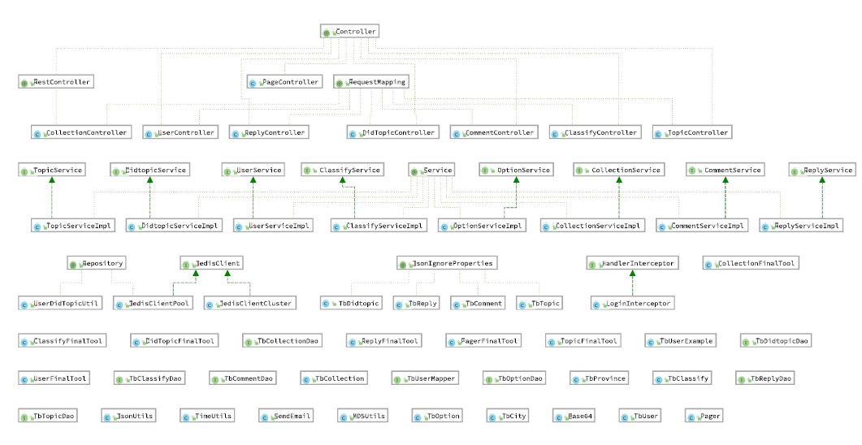

4.2数据库ER图

如图 4-1 数据库ER图，根据现有的功能设计出来的数据库表关联，以用户表为主要的关联表，关联了做题表记录做过哪些题目；关联评论表，记录发表过的评论；关联回复表，记录发表过的回复信息以及接受的回复，同时回复表自我关联，能够将回复一直关联下去；关联了收藏表，记录用户收藏的题目；题目表关联分类表，记录题目所属的分类，同时关联选项表，记录题目的选项信息。

计算机生成了可选文字:
tbcomment
cc•mmentld
3℃03012
「eateOate
c肱032》
tb_city
、℃「《50
tb_reply
3℃03012
「epO'C「eateOate
「epO'Fath•e「黾
3「《30
C「《32》
tb
didtopic
tbuser
d巧TO卩℃
c「《32》
SS0
C「《32》
3「《30
e「「。「Op卜'Id
3011》
3℃03012
3℃03「崆到
tbcollection
3「《30
deleteFlag
tb_province
“℃「《50
option
0000nd
“℃「《50
tbtopic
to卩℃
“℃「《50
、℃「《50
tb_classiW
0“引f
03if'/N艹

图 4-1 数据库中ER图

### 4.2.1 数据表结构

tb\_city城市表（记录中国现有的城市名称同时关联省份id）

|  |  |  |  |  |  |  |
| --- | --- | --- | --- | --- | --- | --- |
| **Field** | **Type** | **Null** | **Key** | **Default** | **Extra** | **Comment** |
| cid | int(11) | NO | PRI | (NULL) | auto\_increment | 城市id |
| name | varchar(50) | YES |  | (NULL) |  | 城市名称 |
| pid | int(11) | YES | MUL | (NULL) |  | 省份id |

Tb\_classify题目分类表（记录题目的分类信息）

|  |  |  |  |  |  |  |
| --- | --- | --- | --- | --- | --- | --- |
| **Field** | **Type** | **Null** | **Key** | **Default** | **Extra** | **Comment** |
| classifyId | int(4) | NO | PRI | (NULL) | auto\_increment | 分类id |
| classifyName | varchar(20) | NO |  | (NULL) |  | 分类名称 |

tb\_collection 题目收藏表（记录用户收藏的题目信息）

|  |  |  |  |  |  |  |
| --- | --- | --- | --- | --- | --- | --- |
| **Field** | **Type** | **Null** | **Key** | **Default** | **Extra** | **Comment** |
| collectionId | int(4) | NO | PRI | (NULL) | auto\_increment | 收藏id |
| topicId | int(4) | NO | MUL | (NULL) |  | 题目id |
| userId | char(32) | NO | MUL | (NULL) |  | 用户id |
| deleteFlag | tinyint(1) | NO |  | 0 |  | 逻辑删除 |

tb\_comment题目评论表（记录用户对题目的评论信息）

|  |  |  |  |  |  |  |
| --- | --- | --- | --- | --- | --- | --- |
| **Field** | **Type** | **Null** | **Key** | **Default** | **Extra** | **Comment** |
| commentId | int(4) | NO | PRI | (NULL) | auto\_increment | 评论id |
| commentContent | varchar(100) | NO |  | (NULL) |  | 评论内容 |
| commentCreateDate | timestamp | NO |  | CURRENT\_TIMESTAMP | on update CURRENT\_TIMESTAMP | 评论创建时间 |
| topicId | int(4) | NO | MUL | (NULL) |  | 题目id |
| uid | char(32) | NO | MUL | (NULL) |  | 用户id |

tb\_didTopic用户做题表（记录用户的做题记录，记录做过的题目）

|  |  |  |  |  |  |  |
| --- | --- | --- | --- | --- | --- | --- |
| **Field** | **Type** | **Null** | **Key** | **Default** | **Extra** | **Comment** |
| didTopicId | int(4) | NO | PRI | (NULL) | auto\_increment | 做题id |
| topicId | int(4) | NO | MUL | (NULL) |  | 题目id |
| userId | char(32) | NO | MUL | (NULL) |  | 用户id |
| error | tinyint(1) | YES |  | 1 |  | 是否做错 |
| errorOptionId | int(4) | YES |  | -1 |  | 错误选项 |

Tb\_option选项表（题目的选项表，对应每个题目的选项内容）

|  |  |  |  |  |  |  |
| --- | --- | --- | --- | --- | --- | --- |
| **Field** | **Type** | **Null** | **Key** | **Default** | **Extra** | **Comment** |
| optionId | int(4) | NO | PRI | (NULL) | auto\_increment | 选项id |
| optionComment | varchar(50) | NO |  | (NULL) |  | 选项内容 |
| topicId | int(4) | NO | MUL | (NULL) |  | 题目id |
| correct | tinyint(1) | NO |  | 0 |  | 是否是正确答案 |

Tb\_province省份表（记录中国现有的省份信息）

|  |  |  |  |  |  |  |
| --- | --- | --- | --- | --- | --- | --- |
| **Field** | **Type** | **Null** | **Key** | **Default** | **Extra** | **Comment** |
| pid | int(11) | NO | PRI | (NULL) | auto\_increment | 省份id |
| name | varchar(50) | YES |  | (NULL) |  | 省名 |

Tb\_reply评论回复表（记录用户对评论的回复，自我关联能够无限的继承下去）

|  |  |  |  |  |  |  |
| --- | --- | --- | --- | --- | --- | --- |
| **Field** | **Type** | **Null** | **Key** | **Default** | **Extra** | **Comment** |
| replyId | int(4) | NO | PRI | (NULL) | auto\_increment | 回复id |
| replyContent | varchar(100) | NO |  | (NULL) |  | 回复内容 |
| replyCreateDate | timestamp | NO |  | CURRENT\_TIMESTAMP | on update CURRENT\_TIMESTAMP | 回复创建内容 |
| commentId | int(4) | NO | MUL | (NULL) |  | 评论id |
| replyFatherId | int(4) | YES |  | -1 |  | 回复父id |
| toUid | char(32) | NO | MUL | (NULL) |  | 接受用户id |
| topicId | int(4) | YES | MUL | (NULL) |  | 题目id |
| uid | char(32) | YES | MUL | (NULL) |  | 发送用户id |
| isRead | tinyint(1) | YES |  | 0 |  | 是否已读 0 未读， 1已读 |

Tb\_topic题目表（记录了题目的基本信息，以及题目所属的分类）

|  |  |  |  |  |  |  |
| --- | --- | --- | --- | --- | --- | --- |
| **Field** | **Type** | **Null** | **Key** | **Default** | **Extra** | **Comment** |
| topicId | int(4) | NO | PRI | (NULL) | auto\_increment | 题目id |
| topicComment | varchar(50) | NO |  | (NULL) |  | 题目内容 |
| classifyId | int(4) | NO | MUL | (NULL) |  | 分类id |
| analysis | varchar(50) | YES |  | test |  | 解析 |

Tb\_user用户表（记录用户的所有基本信息以及账号密码等）

|  |  |  |  |  |  |  |
| --- | --- | --- | --- | --- | --- | --- |
| **Field** | **Type** | **Null** | **Key** | **Default** | **Extra** | **Comment** |
| uid | char(32) | NO | PRI | (NULL) |  | 用户id |
| uname | char(255) | NO | UNI | (NULL) |  | 用户名 |
| password | char(32) | NO |  | (NULL) |  | 密码 |
| email | char(32) | NO | UNI | (NULL) |  | 邮箱 |
| phone | char(11) | YES |  | (NULL) |  | 电话号码 |
| sex | tinyint(4) | NO |  | 1 |  | 性别 |
| VIP | tinyint(4) | NO |  | 0 |  | 是否是VIP |
| address | varchar(100) | YES |  | -1 |  | 地址 |
| image | varchar(255) | NO |  | /static/img/userHeadImg/user.png |  | 头像地址 |
| status | tinyint(1) | NO |  | 1 |  | 是否在黑名单中 |

4.3 系统技术架构

本系统采用的是B/S架构模式，B/S架构即为我们常说的[浏览器](http://baike.baidu.com/view/7718.htm" \t "_blank)/[服务器](http://baike.baidu.com/view/899.htm)模式，是Browser/Server的简称，是目前最为流行的一种架构模式，它是依托浏览器，是客户端最常用的软件。使用B/S架构模式，统一了访问的客户端，让客户使用更加便捷，系统功能的核心部分都部署在服务器中，简化了开发者的维护与开发。客户只需要在本地计算机上安装浏览器，当系统需要升级时，客户只需要刷新浏览器页面即可获得最新的升级后的效果，服务器安装SQL Service、MySql、oracle等数据库即可以对数据进行存储。方便快捷的操作，使得B/S架构也越来越流行。



图4-1 B/S架构模型

4.4系统功能结构图

如图4-2系统功能结构图，系统主要分为六大模块：登录注册模块，数据查询模块，题目收藏模块，题目评论消息模块，练习模块，个人信息模块。登录注册模块主要提供用户登录以及注册，登录的功能；数据查询模块，按照分类记录用户所有的做题统计信息的模块；题目收藏模块，展示用户收藏的模块信息；练习模块，提供用户进行专项练习，随机练习，顺序练习的模块，评论消息模块，用户的评论以及回复都会及时通知，并显示给用户。



图4-2 系统功能结构图

第5章 模块设计

5.1 系统设计

系统主旨在于提供用户随时随地的学习机会和其他学霸随时随地的讨论的机会、方便用户查看自己的不足，同时能够方便用户查看错题，而不需要自己手动记录，同时能够省去很多人工的阅卷成本。

系统的功能环环相扣，练习模块，做题详情展示模块，收藏模块，评论回复模块，做题统计模块缺一不可，能够为用户提供一系列的功能，方便用户的学习以及减少时间的成本

5.2 登陆注册模块

5.2.1 模块描述

用户使用系统的入口，所有使用平台的用户必须要注册，才能方便用户的做题统计信息，收藏，评论，错题等功能的使用

5.2.2 界面设计

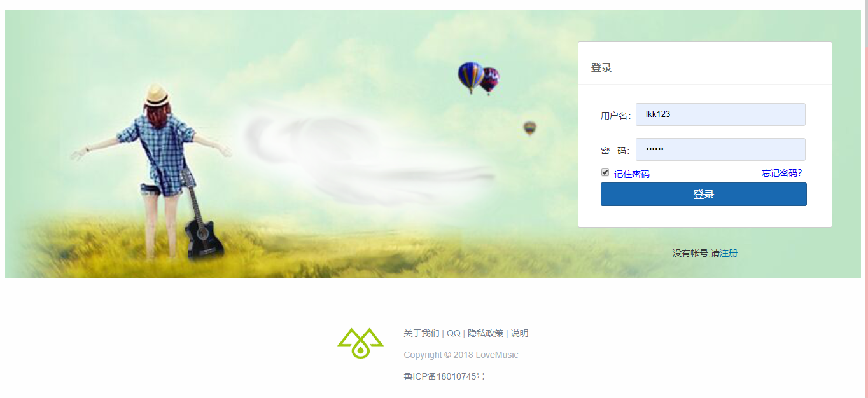

图5-1 登录界面

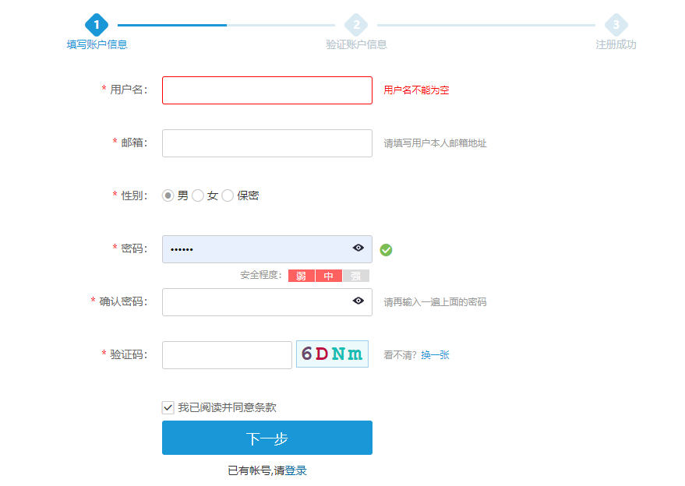

图5-2 注册界面第一步

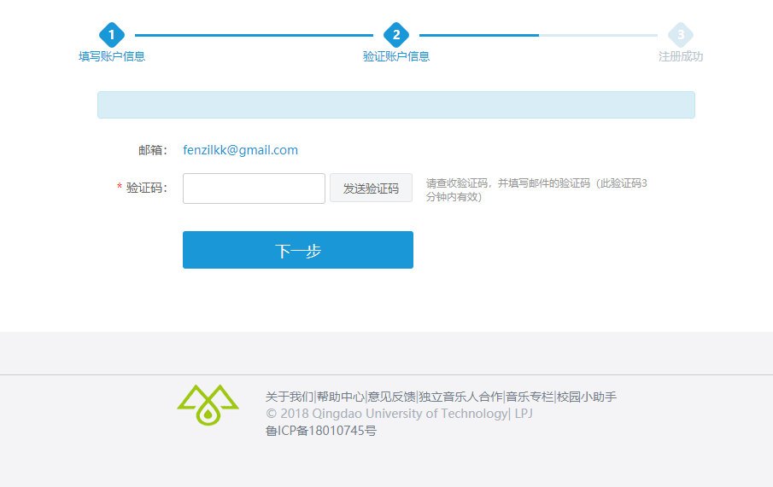

图5-3 注册界面第二步

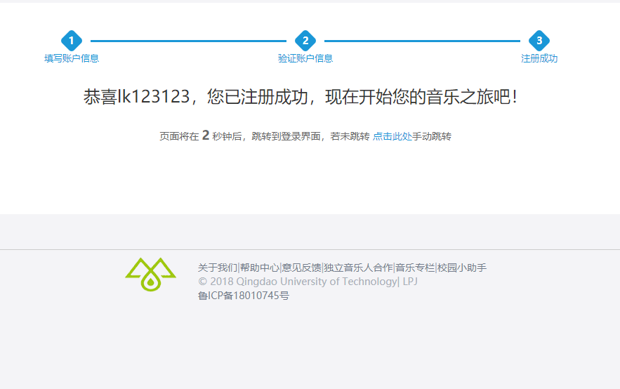

图5-4 注册完成界面

5.2.3 程序逻辑

登录界面，用户输入账号密码，后台会进行md5加密并进行验证，账号不存在，密码错误时提示用户“账号或者密码错误”，同时会进行黑名单判断，在黑名单的用户将无法登录，并且提示“账号异常，请联系管理员”。用户首次使用系统，没有账号的时候，通过注册进行账号的申请。

注册分为三步：第一步用户输入账号名，账号密码，账号绑定的邮箱，以及图片验证码，并且阅读条款；输入的账号名必须使用英文字母开头，并且3到20位大小，并且和已经注册过的用户进行校验，保证用户名不能重复，重复了提示用户“用户名已经使用”；输入的邮箱也将保证和现有注册用户不重复，并且邮箱的格式正确；密码必须是数字字符的组合，不然提示用户密码安装等级太低，正确的输入了图片验证码的验证码之后，勾选条款，点击下一步进入，第二步邮箱验证的界面；第二步邮箱验证，使用用户第一步输入的邮箱，发送验证码到邮箱上，用户输入验证码后进行效验，验证码错误即提示用户验证码错误，此步骤是为了检验邮箱是本人邮箱；邮箱验证完毕之后进入第三部，输入手机号码，验证手机号规则，同时完成注册，界面在5秒之后自动跳转到登陆界面，或者用户手动点击进入登录界面。

5.3.4 后台处理设计

涉及到的类：contoller层：UserController类, PageController页面跳转类；service：UserService接口以及UserSeviceImpl接口的实现类，dao：TbUserMapper接口，以及配置文件TbUserDao.mapper，POJO类：TbUser、TbUserExample类，发送邮件的工具类：SendEmail，密码加密工具MD5Utils，JedisClient Redis工具类，以及静态常量类UserFinalTool。

5.3 个人信息管理模块

5.3.1 模块描述

用户在登录时，忘记密码能够点击忘记密码来修改自己的密码，修改密码时需要验证邮箱，保证是账号的主人操作修改密码；登录之后，用户能够查看自己的个人资料，绑定的手机号，性别，绑定的邮箱，基本住址信息，头像，用户名等信息，并且能对部分信息进行修改。

5.3.2 界面设计

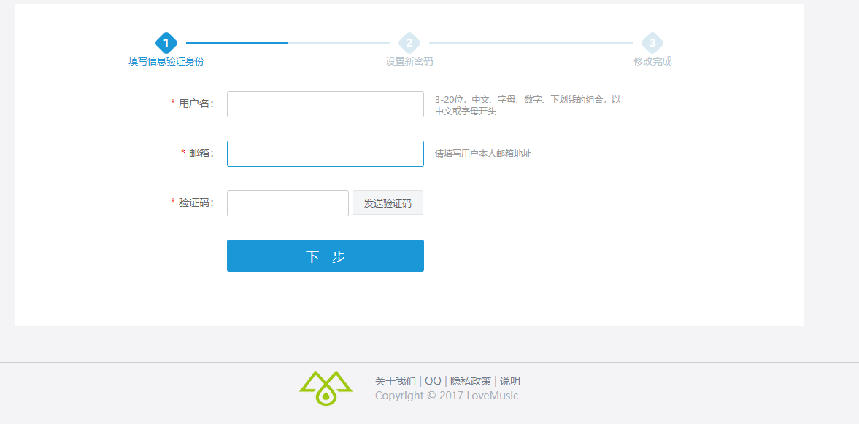

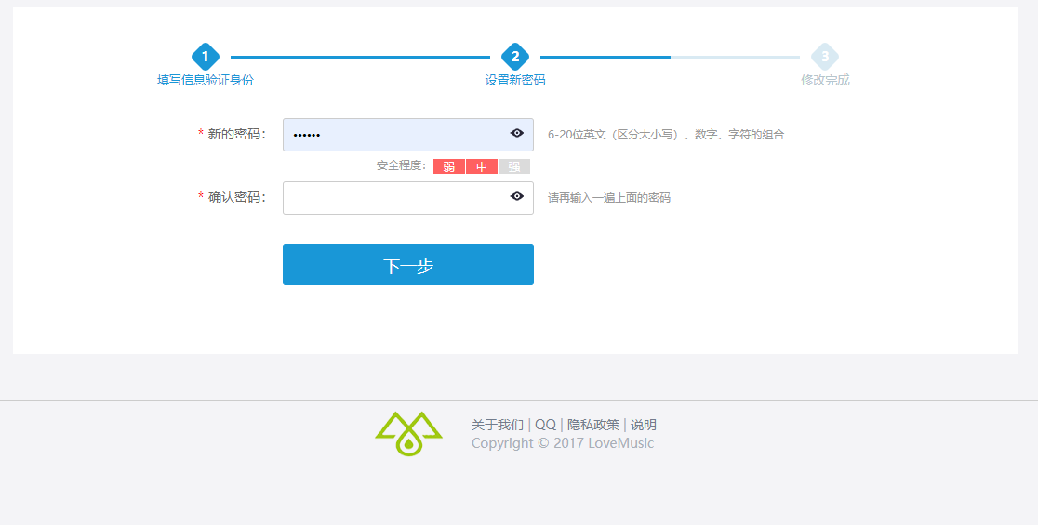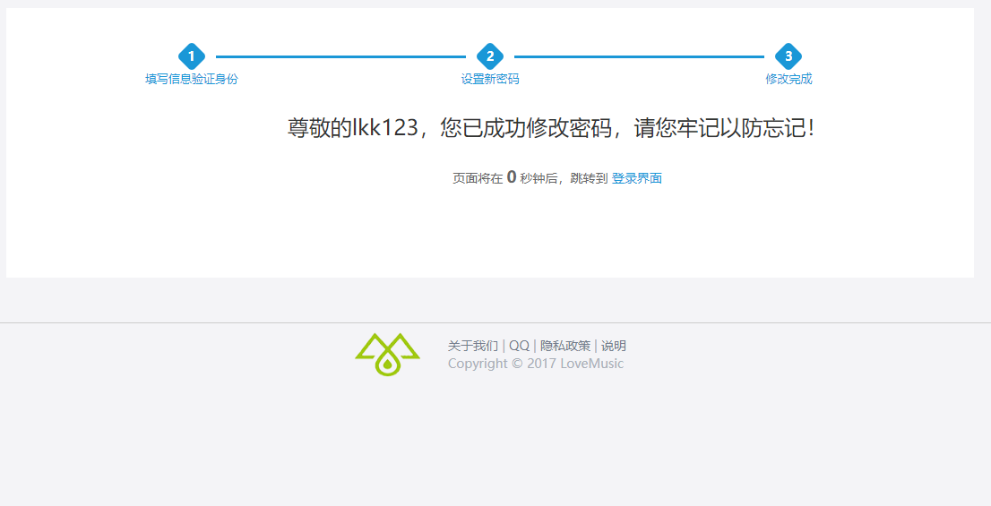

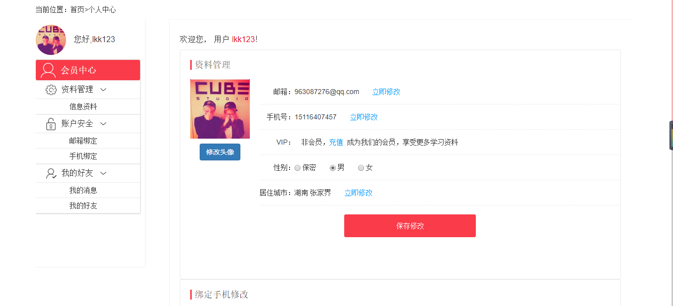

5.3.3 程序逻辑

修改密码分三步：验证邮箱，保证是本人操作；输入修改密码并确认；修改成功自动跳转登录界面；用户在登录时，点击忘记密码，输入用户名和用户名下绑定的邮箱，输入完用户名时，先效验后台数据中是否存在该用户，不存在即提示用户名不存在；输入用户名之后在输入邮箱地址，验证邮箱地址是否正确，不正确提示用户邮箱格式错误，同时根据用户名和邮箱地址一同确认邮箱是否是该用户绑定的，不是即提示用户邮箱错误，邮箱地址和用户名都符合要求时，才可以点击发送验证码到邮箱，确认了邮箱以及操作是本人之后才能进入下一步；下一步输入新密码，密码必须是字符和数字的组合，并且需要输入两次确认密码；修改成功后自动进入登录页面或者用户手动点击进入。

修改个人信息界面，能够修改绑定的邮箱，电话号码，头像等信息；修改头像时需要用户上传图片，并且手动的截切；修改邮箱以及电话号码时需要验证是否是本人操作，修改性别，居住地时没有约束。

邮箱验证：验证码有效时间三分钟，三分钟内不会重复发送，将验证码以及沿着那么的有效时间都记录到session中。

5.3.4 后台处理设计

涉及到的类：contoller层：UserController类, PageController页面跳转类；service：UserService接口以及UserSeviceImpl接口的实现类，dao：TbUserMapper接口，以及配置文件TbUserDao.mapper，POJO类：TbUser、TbUserExample类，发送邮件的工具类：SendEmail，密码加密工具MD5Utils，JedisClient Redis工具类，Base64加密，TimeUtils自定义时间类，JsonUtils 对象转Json字符串工具类，以及静态常量类UserFinalTool。

5.4 数据查询模块

5.4.1 模块描述

用户在系统中的所有做题统计都会记录到系统中，记录系统中所有做题统计信息，以及记录每个分类的统计信息以及正确率。

5.4.2 界面设计

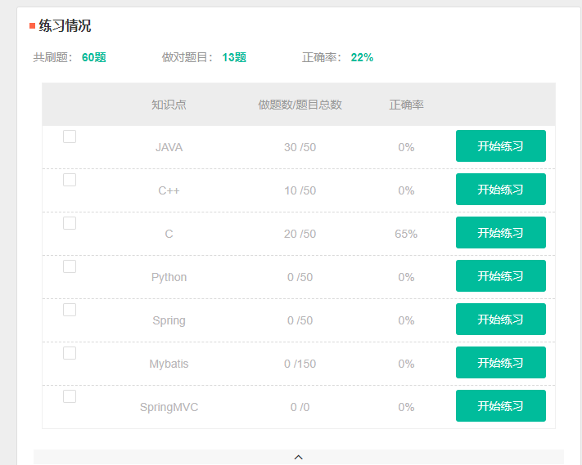

5.4.3 程序逻辑

用户每次选择完做题类型以及做题的方式，并且完成练习提交答卷之后，系统会自动判断对错并统计到相应的分类，以及总统计的记录中。

5.4.4 后台处理设计

Controller层：DidTopicController，service层：DidtopicService，DidtopicServiceImpl，UserDidTopicUtil；dao层DidtopicDao；TopicFinalTool，TbDidtopic，jedisClient，TbTopic

5.5 题目收藏模块

5.5.1 模块描述

用户在完成练习界面，题目详情显示界面能够收藏题目，方便之后查看；同时首页提供查询收藏页面的入口，收藏页面展示用户所有的收藏题目信息。

5.5.2 界面设计

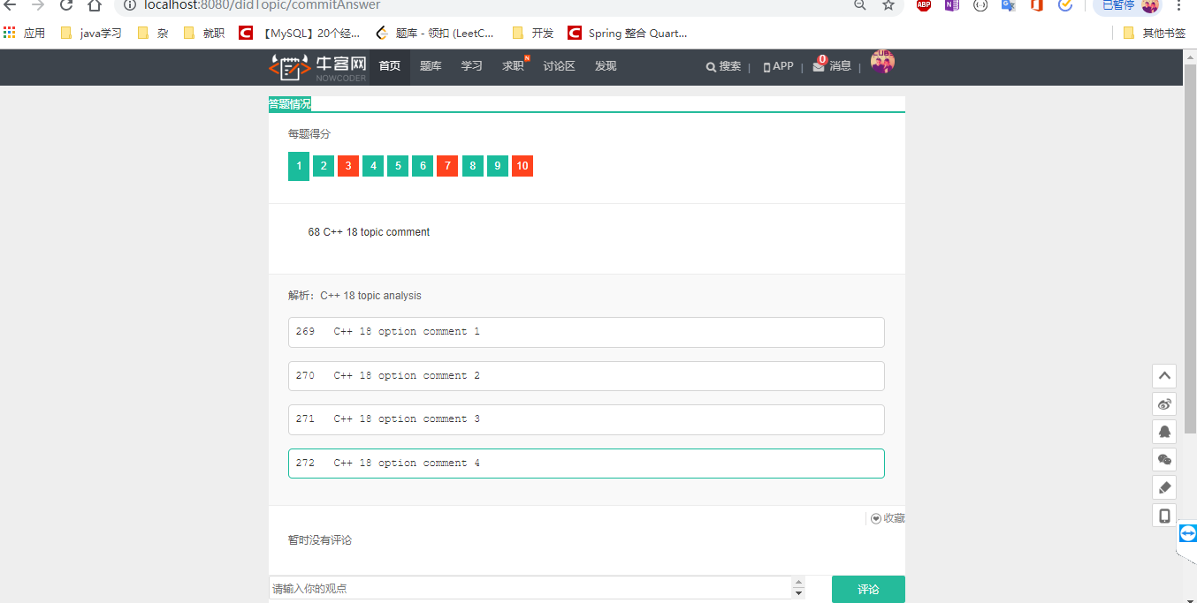

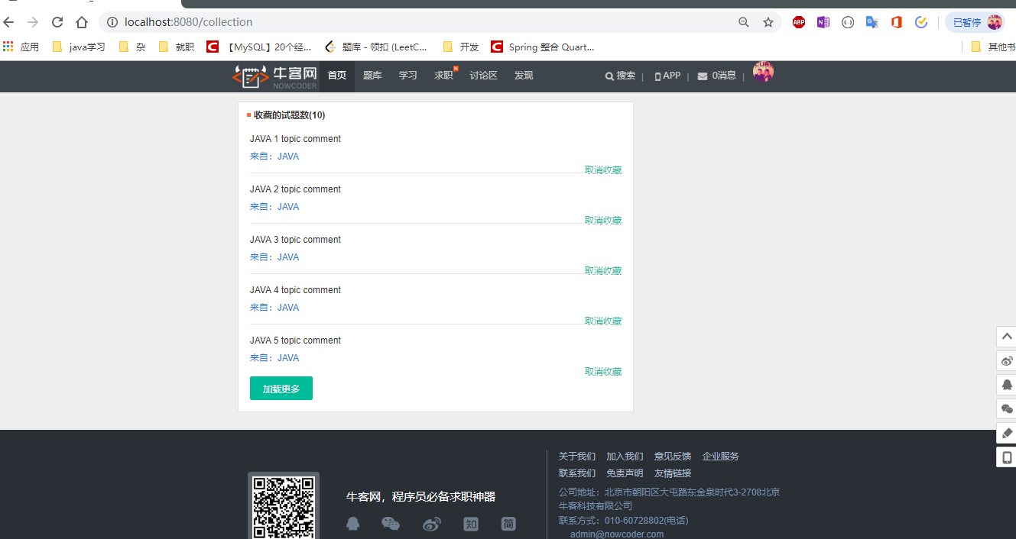

5.5.3 程序逻辑

在详情页面显示收藏按钮，为收藏的题目显示收藏，收藏的题目即显示取消收藏按钮。收藏之后能够在首页的按钮中点击显示收藏的题目信息，每次显示5条，有更多的数据即显示加载更多，没有更多即显示已经到底了,同时分页显示的页面也能够对题目进行取消收藏。

5.5.4 后台处理设计

TbCollection收藏表，TbCollectionDao，CollectionController，CollectionService, CollectionServiceImpl, CollectionFinalTool

5.6 题目评论消息模块

5.6.1 模块描述

用能够在题目详情页对题目进行评论，也能够删除评论，其他用户能够对评论了进行回复，能够一直回复关联，删除评论回复时，会同步的删除其评论下的所有回复以及评论。在其余的能够显示头部导航栏的页面下，如果有新的评论或者回复与自己有关，会及时的更新数量显示，点击消息提醒时，显示所有消息的简略详细，并且能够选择删除已读。

5.6.2 界面设计

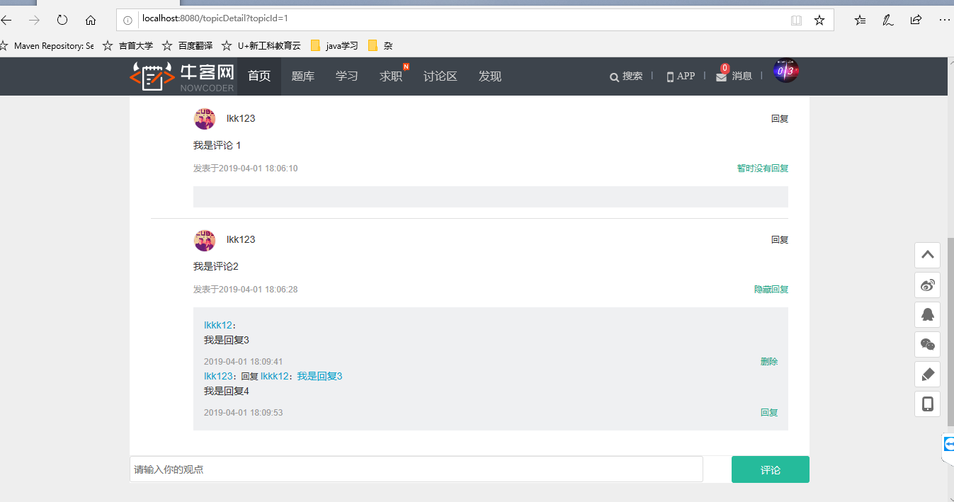

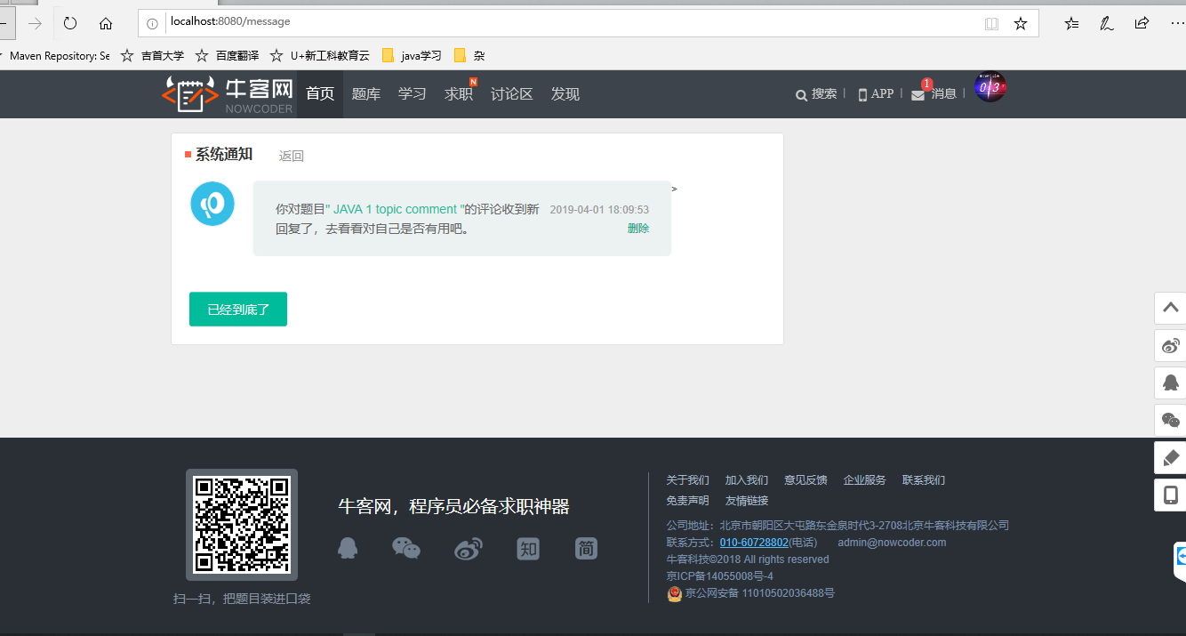

5.6.3 程序逻辑

用户在题目下创建的评论记录在评论表里边，对评论的回复即记录在回复表里边，回复的回复就记录在回复表中自关联。只要回复和自己有关，即会在消息列表中每间隔30秒刷新一次消息的数量，点击消息能够进入到消息详情界面，用户可以手动删除消息记录。一直到用户看到了评论为止，或者用户手动删除消息时，消息的数量才会减少，最少为0。

5.6.4 后台处理设计

控制器层：CommentController，ReplyController，Service层 ReplyService，ReplyServiceImpl,静态工具类： ReplyFinalTool,Dao层： TbCommentDao, TbReplyDao,POJO：TbReply,TbComment

5.7 练习模块

5.7.1 模块描述

用户选中练习的方式，练习的题目类型，练习的数量，系统开始生成题目，同时用户进行练习，如果练习未完成用户即退出网站，系统会记录到缓存中，提供用户下次进入系统时继续练习的入口。用户做完练习即可交卷，系统会自动记录分数，更新相应的统计信息

5.7.2 界面设计

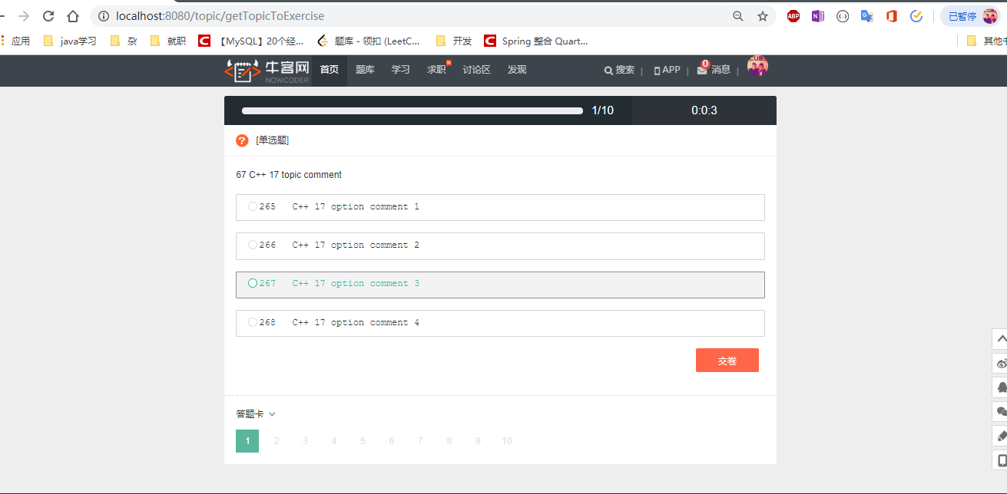

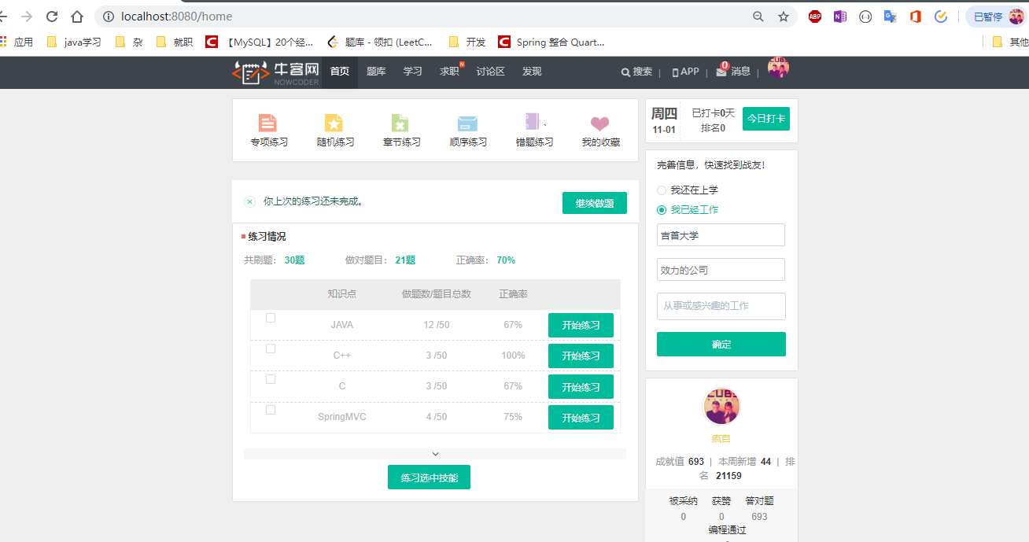 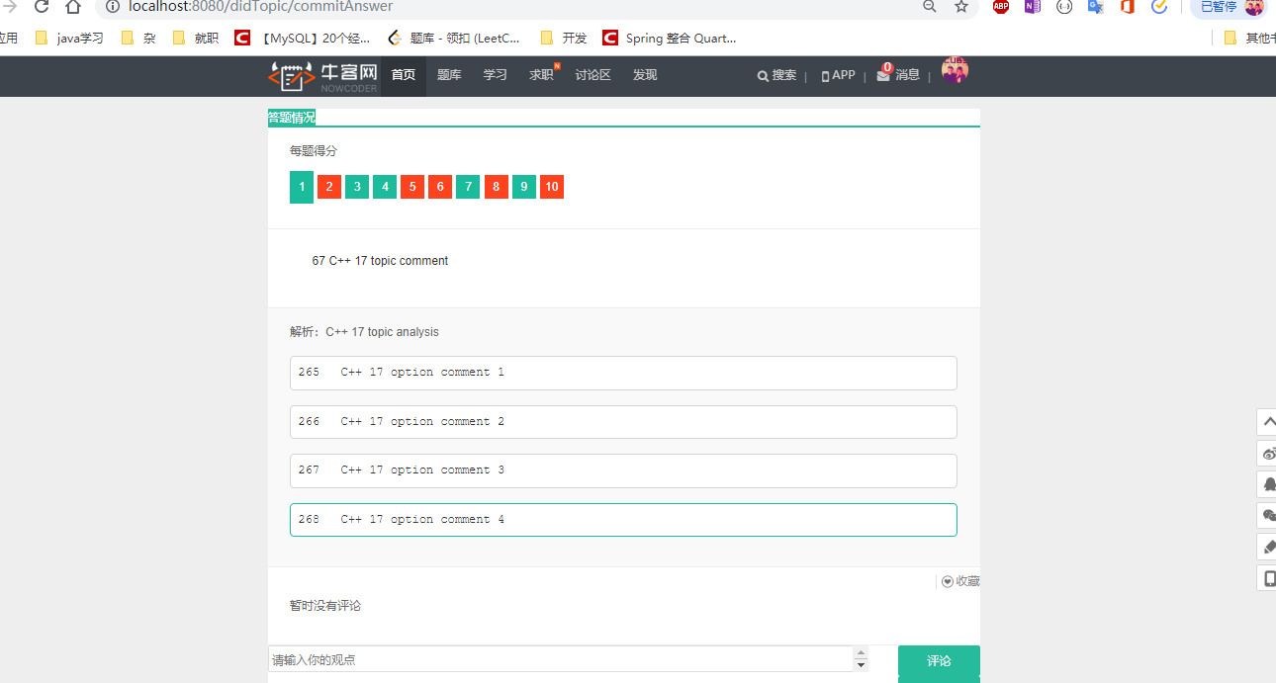

5.7.3 程序逻辑

用户可以选择随机练习，专项练习，错题练习三种方式练习，随机练习可以指定多个分类，同时随机选择题库中的试题，每个分类会尽可能的做到平均；专项练习即为顺序的练习一个题目分类；错题练习即练习所有的错题。练习的题目数量分为三种，五题，十题，二十题。

用户在选择一个题目的答案时即会发送数据回到后台，记录用户的练习记录，下次进入系统时即提醒用户进行继续练习。交卷之后系统会判断对错，并将所有的题目信息返回给页面，页面展示对错显示答案题目的详情页面。

5.7.4 后台处理设计

DidTopicController，TopicController，UserDidTopicUtil，Jedis，TopicService,TopicServiceImpl.DidTopicService,DidTopicServiceImpl,TbTopic,TbDIdTopic，TbDidTopicDao，TbTopicDao。

第6章 部署与应用

6.1 系统运行环境和系统部署

6.1.1系统运行环境

数据库服务端配置：

CPU：Intel® Core i5-4288U CPU @ 2.6 GHz \* 4

内存：8G

硬盘：300G SSD

应用端服务器配置：

CPU：Intel® Core i5-4288U CPU @ 2.6 GHz \* 4

内存：6G

客户端配置：

操作系统Windows 7 以上

建议内存2G以上

6.1.2系统部署过程

安装jdk，在服务器上安装jdk 1.8同时配置好环境变量，在安装tomcat 9.0.1，解压tomcat压缩包，在配置好tomcat的环境变量。最后安装MySQL 5.7.21，解压版安装，配置数据库初始化数据，同时修改默认密码，导入数据库的结构文件；

6.2 系统的主要应用(用户手册)

6.2.1登录登出功能

用户进入首页点击登录按钮进入登录界面，输入用户名，密码点击登录即可进入练习首页。

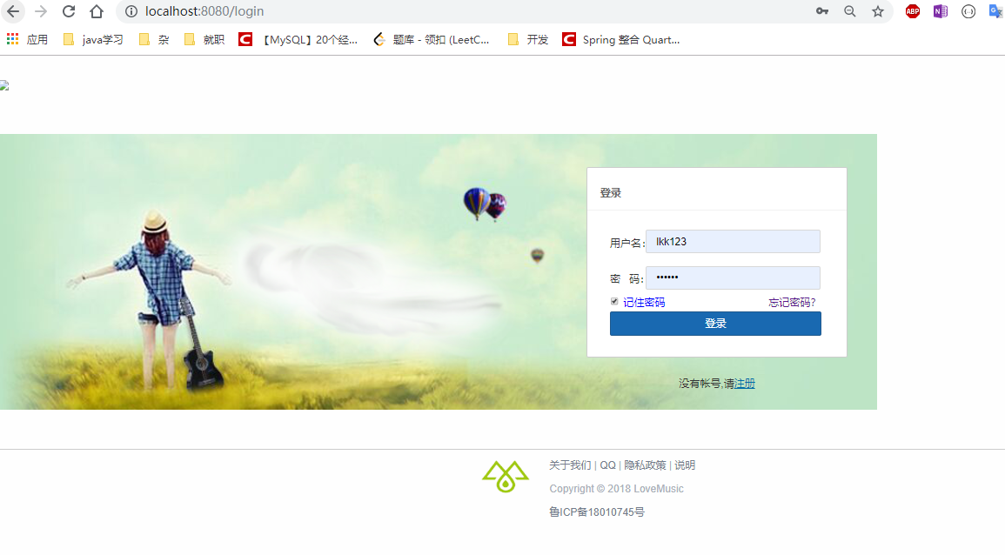

6.2.1练习功能

用户在练习首页点击开始练习，即弹出练习的方式，练习的题目数量，练习的分类，选中后即可以开始练习；点击练习选中技能即可以选中分类，进行随机练习。

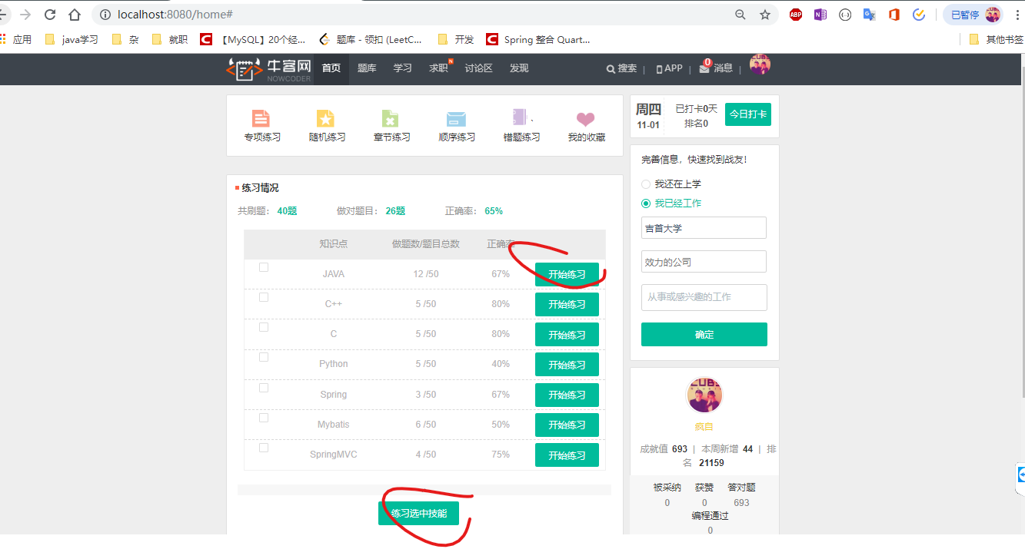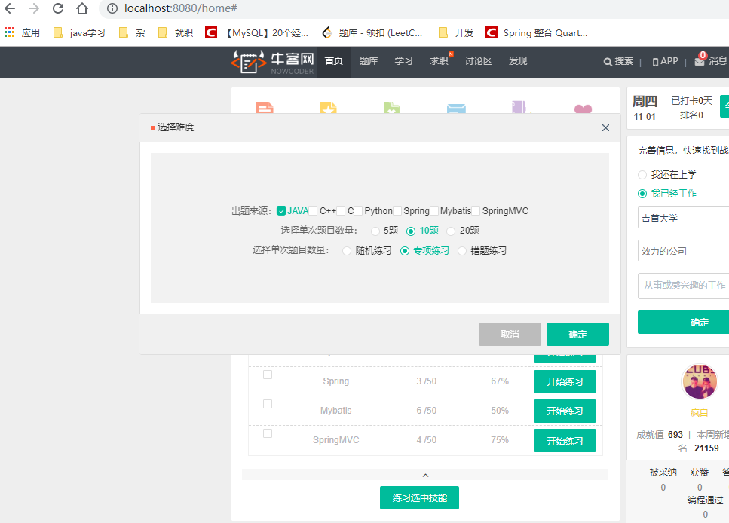

用户在练习页面选中选项后，点击题号，即可以选择下一题，练习完成之后，点击交卷能够提交试卷，提交答案。

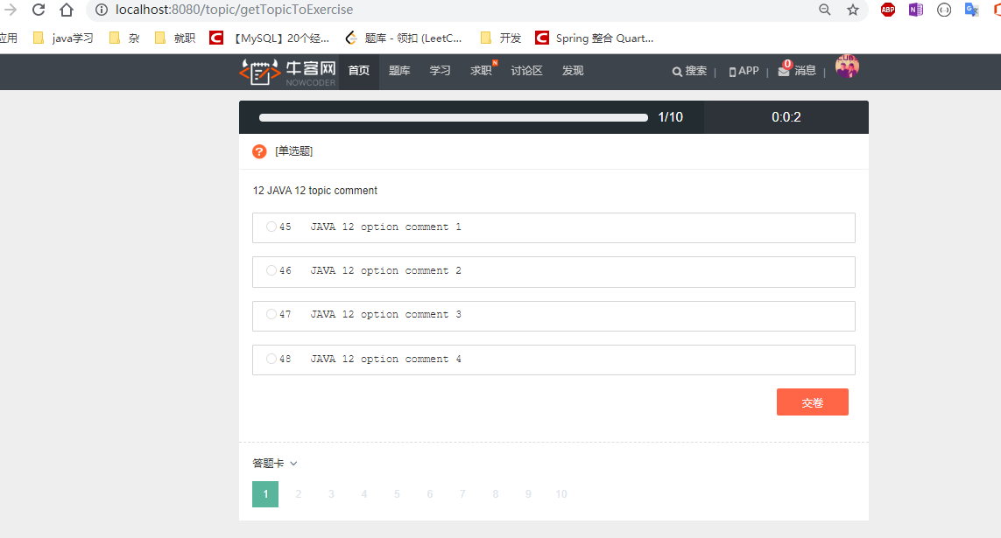

提交完试卷以及答案之后，系统会返回题目的对错，以及解析，展示评论的内容，是否收藏等信息

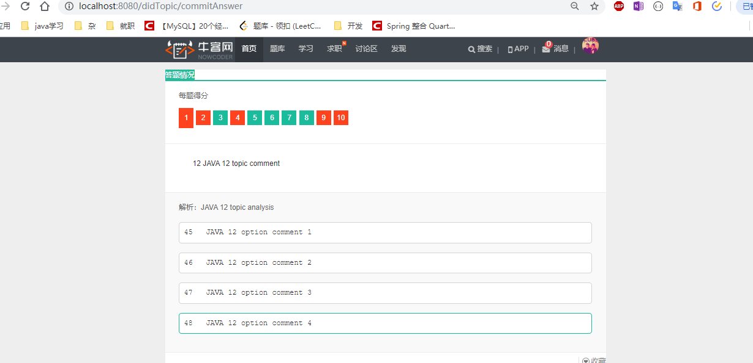

6.2.3 收藏功能

用户提交答案之后，能够显示收藏的按钮，点击收藏能够收藏题目，取消收藏能够收藏取消收藏题目。

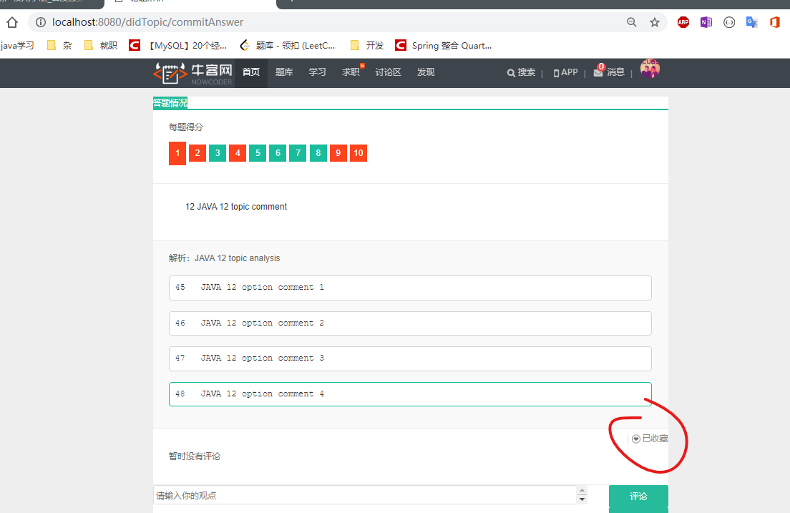

收藏题目之后，能够在首页点击我的收藏进入收藏的列表页，展示收藏的题目信息，以及分页展示。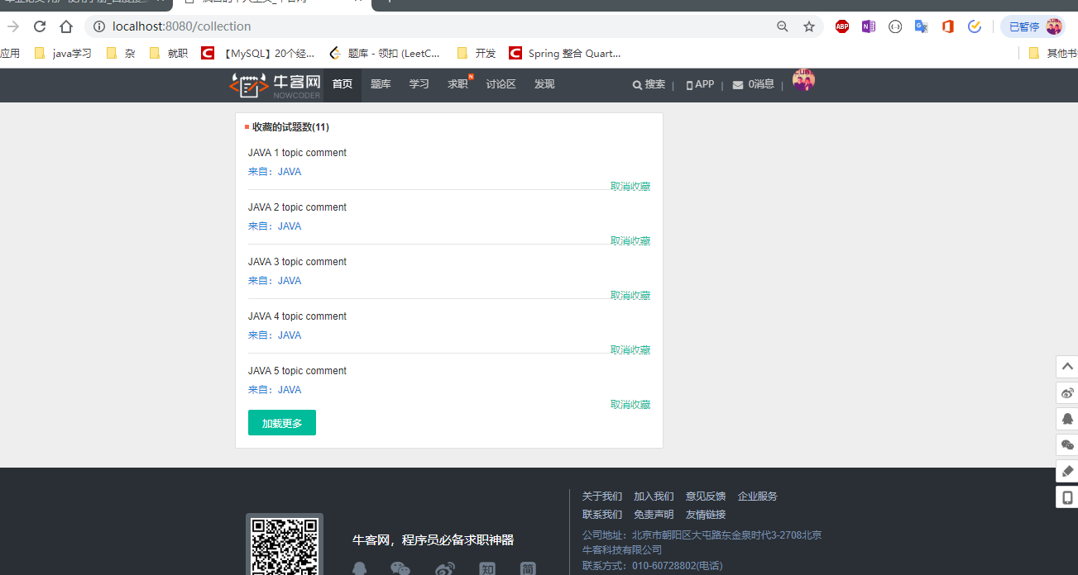

点击取消收藏能够删除收藏信息，点击加载更多能够加载更多的收藏题目信息。点击题目能够进入题目的详细信息界面，显示题目的详细信息。

6.2.4 评论功能

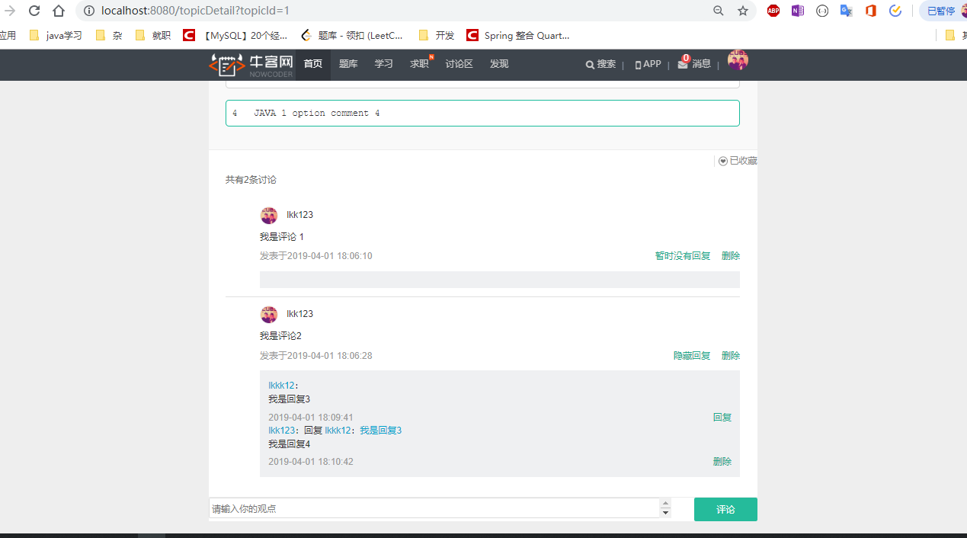

用户在题目详情界面，能够对题目进行评论，对别人的回复进行回复，对自己的评论进行删除。

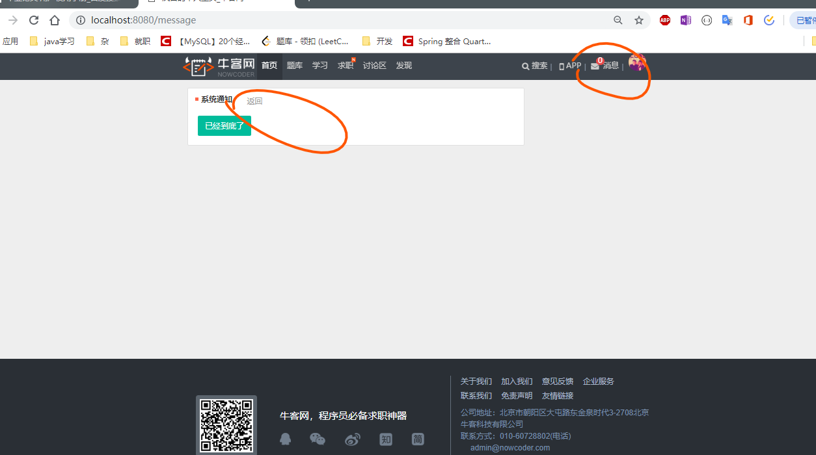

用户收到了其他用户发送的评论消息与自己有关的，会在消息上显示数量，点击消息界面能够显示消息的详情，在详情界面能够删除消息提示，点击消息能够进入题目的详情界面。

6.2.5 个人信息修改界面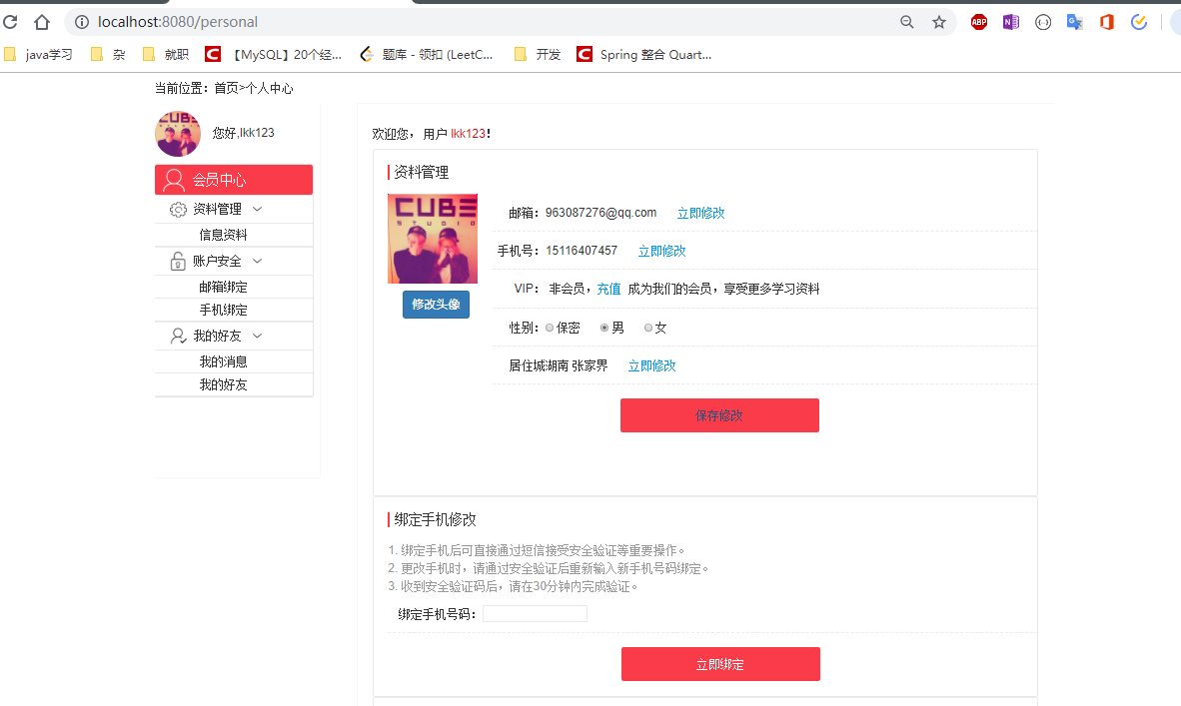

用户登录之后鼠标移动到自己的头像，会弹出退出登录，个人信息查看修改界面，能够查看自己的信息，并且修改自己的信息。

6.2.6 统计数据显示模块

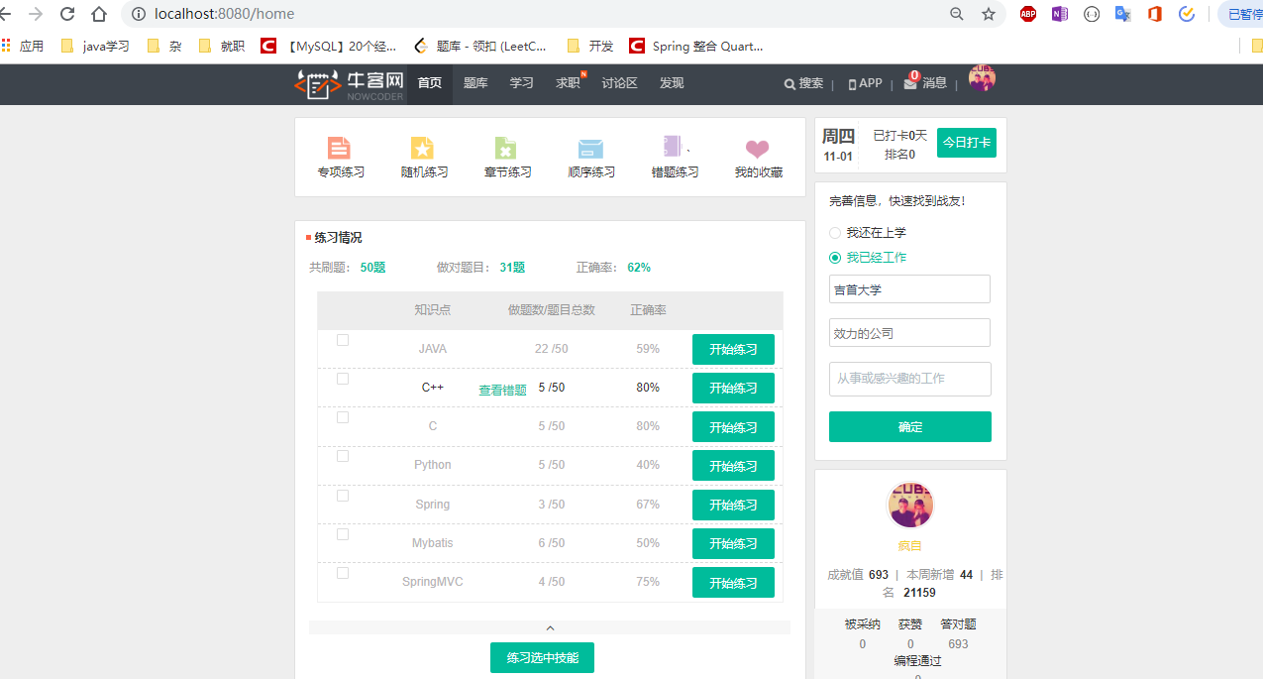

会展示用户所有的做题记录，总统计信息，以及每个分类下的统计信息。

第7章 结 论

所研发的系统，能够满足市场上大部分用户随时随地学习的需求，能够让用户在学习过程中享受网络、科技带来的进步，逐步抛弃之前的纸质试题，人工阅卷，由答题系统代替。在实际的使用中，用户将能够随时随地的练习，学习新知识，同时能够节省很多时间记录自己的错题，以及经典的知识点，并且能够在完成练习之后和现实中更多的人进行交流，讨论并且能够查看其他人的讨论结果，加速用户吸收并理解知识。

系统还存在很多需要改进持续维护的地方，用户只能直观的看到自己的练习统计正确率，不能知道该题目的正确率，不能和其他人形成对比，让用户缺乏前进的动力；题目的来源仅仅是系统提供，并没有通过网络吸取更多的优质题目，等。同时系统也做了相对应的优化，能够满足大批量用户在线浏览练习的目的，很多细节的地方做了相应的优化处理。相信在以后的开发和维护上，系统会变的更加健壮，满足用户的需求。

参考文献

1. 萨师煊,王珊.数据库系统概论[M].北京:高等教育出版社,2003
2. 网络在线考试的探索与实践[J]. 庞建会,石鑫.  承德医学院学报. 2016(04)
3. 基于MySQL的在线考试系统分析与设计[J]. 邓春丽,陈胜迁.  轻工科技. 2016(08)
4. 基于Ajax技术的远程教育在线考试系统的开发与应用[J]. 周志忠.  电大理工. 2014(03)
5. 基于SSH的在线答题系统的设计与实现[D]. 蔡恒跻.湖北工业大学 2017
6. 基于B/S结构的计算机考试系统的设计与实现[D]. 王彬彬.吉林大学 2010
7. 基于java的在线考试系统的设计与实现[D]. 李淑宝.吉林大学 2015
8. 在线考试系统的研究与实现[D]. 陈熙.西安石油大学 2010

致 谢

本次毕业设计圆满的完成，是对整个自己大学期间所学知识的一种综合检验，在这里衷心感谢学院领导的督促，特别感谢我的指导老师曾明星教授，悉心指导论文修改以批注，仔细到错别字都能指正，非常感谢指导老师曾明星教授。同时也感谢学校一直为我们做出的无私奉献，帮助我们踏过重重困难拿到毕业证。